

2024 |  | BENDRŲJŲ SPRENDINIŲ KONKRETIZAVIMAS
  Kėdainių rajono vandens tiekimo ir nuotekų tvarkymo infrastruktūros plėtros specialiojo plano koregavimas

Planavimo iniciatorius | UAB „KĖDAINIŲ VANDENYS“  Kodas juridinių asmenų registre - 161186428  Dotnuvos g. 5, LT-57177 Kėdainiai  Tel. (8 347) 51341  El.p. admin@kedainiuvandenys.lt  www.kedainiuvandenys.lt
Planavimo organizatorius | KĖDAINIŲ RAJONO SAVIVALDYBĖS ADMINISTRACIJOS DIREKTORIUS  Kodas juridinių asmenų registre - 188768545  J. Basanavičiaus g. 36, LT-57288 Kėdainiai  Tel. (8 347) 69 550  El.p. administracija@kedainiai.lt  www.kedainiai.lt
Teritorijų planavimo dokumento pavadinimas | KĖDAINIŲ RAJONO VANDENS TIEKIMO IR NUOTEKŲ TVARKYMO INFRASTRUKTŪROS PLĖTROS SPECIALIOJO PLANO KOREGAVIMAS
Koreguojamo teritorijų planavimo dokumento pavadinimas ir Nr. TPD registre | KĖDAINIŲ RAJONO VANDENS TIEKIMO IR NUOTEKŲ TVARKYMO INFRASTRUKTŪROS PLĖTROS SPECIALIOJO PLANO KEITIMAS TPD Nr. T00087197
Teritorijų planavimo dokumento rūšis | Specialusis
Porūšis | Inžinerinės infrastruktūros vystymo planas
Lygmuo | Savivaldybės
Bylos žymuo | CF-24U-125
Data | 2024
Rengėjas | UAB CityForm LT  Įmonės kodas: 304696907  S. Žukausko g. 4, LT-08244 Vilnius, Tel.: +370 616 54100 / El. p.: info@cityform.lt / www.cityform.lt  Kontaktinis asmuo:  Projekto vadovė – Gitana Mineikienė  Tel.: +370 616 54100 / El. p.: g.mineikiene@cityform.lt

Atestato Nr. | Pareigos | Vardas Pavardė | Parašas
 | UAB CityForm LT  Direktorė | Gitana Mineikienė | 
TPV 0105 | Projekto vadovė | Gitana Mineikienė

Darbą parengusių specialistų sąrašas
Eil.  Nr. | Vardas, pavardė / pozicija (kvalifikacijos atestato Nr.) | Parašas
1. | Gitana Mineikienė / projekto vadovė (TPV 0105)
2. | Asta Derenčiūtė - Cameron / teritorijų planavimo specialistė

TURINYS

Darbą parengusių specialistų sąrašas 3
1. BENDROJI INFORMACIJA 8
1.1. Teisinis reglamentavimas 8
1.2. Kėdainių aglomeracijos koregavimas 8
1.3. Viešojo geriamojo vandens tiekimo ir nuotekų tvarkymo teritorijos koregavimas 13
2. SPRENDINIAI 14
2.1. Duomenys aglomeracijos nustatymui 14
2.2. Kėdainių miesto aglomeracijos koregavimas 15
2.3. Kėdainių miesto aglomeracijos vandentiekio ir nuotekų tinklų plėtros kaštai 20
2.4. Koreguojamos viešojo geriamojo vandens tiekimo ir nuotekų tvarkymo teritorijos 22
2.5. Koreguojamų viešojo geriamojo vandens tiekimo ir nuotekų tvarkymo teritorijų infrastruktūros plėtros alternatyvos 22
2.6. Viešojo geriamojo vandens tiekimo ir nuotekų tvarkymo infrastruktūros kryptys ir būdai koreguojamose viešojo vandens tiekimo ir nuotekų tvarkymo teritorijose 24
2.7. Koreguojamų viešojo geriamojo vandens tiekimo ir nuotekų tvarkymo teritorijų tinklų plėtros kaštai 27
2.8. Koreguojamų viešojo geriamojo vandens tiekimo ir nuotekų tvarkymo teritorijų infrastruktūros plėtros etapiškumas ir finansavimo šaltiniai 31
2.9. Gaisrinės saugos reikalavimai koreguojamose gyvenamosiose vietovėse 37
2.10. Paviršinės nuotekos koreguojamose gyvenamosiose vietovėse 37
3. APSAUGOS ZONOS IR VEIKLOS APRIBOJIMAI KOREGUOJAMOSE GYVENAMOSIOSE VIETOVĖSE 37
3.1. Apribojimai geriamojo vandens tiekimo ir nuotekų tvarkymo infrastruktūros įrengimui koreguojamose gyvenamosiose vietovėse 39
3.1.1 Saugomos teritorijos koreguojamose gyvenamosiose vietovėse 39
3.1.2 Gamtinis karkasas koreguojamose gyvenamosiose vietovėse 40
3.1.3 Nekilnojamojo kultūros paveldo apsauga koreguojamose gyvenamosiose vietovėse 40
3.1.4 Miškai koreguojamose gyvenamosiose vietovėse 41
3.1.5 Saugotini medžiai ir krūmai koreguojamose gyvenamosiose vietovėse 41
3.1.6 Žemės gelmių ištekliai koreguojamose gyvenamosiose vietovėse 41
3.1.7 Melioracijos statiniai koreguojamose gyvenamosiose vietovėse 41
3.1.8 Požeminio vandens vandenviečių apsaugos zonos koreguojamose gyvenamosiose vietovėse 42
3.1.9 Paviršinių vandens telkinių apsaugos zonos koreguojamose gyvenamosiose vietovėse 42
3.1.10 Potvynių rizika koreguojamose gyvenamosiose vietovėse 42
4. TERITORIJOS REZERVAVIMAS INFRASTRUKTŪROS ĮRENGINIŲ STATYBAI KOREGUOJAMOSE GYVENAMOSIOSE VIETOVĖSE 43
5. SPECIALIOJO PLANO KOREGAVIMO SPRENDINIŲ ĮGYVENDINIMO STEBĖSENA 51

Įvadas | Kėdainių rajono savivaldybės vandens tiekimo ir nuotekų tvarkymo infrastruktūros plėtros specialiojo plano keitimo plano koregavimas rengiamas kaip Kėdainių rajono savivaldybės vandens tiekimo ir nuotekų tvarkymo infrastruktūros plėtros specialiojo plano keitimo, patvirtinto Kėdainių rajono savivaldybės tarybos 2021 m. gruodžio 17 d. sprendimu Nr. TS-323 „Dėl Kėdainių rajono vandens tiekimo ir nuotekų tvarkymo infrastruktūros plėtros specialiojo plano keitimo tvirtinimo“ sprendinius koreguojantis teritorijų planavimo dokumentas.  Teritorijų planavimo dokumento rengimo pagrindas – Kėdainių rajono savivaldybės administracijos direktoriaus 2023 m. lapkričio 23 d. įsakymas Nr. AD-1-944 „Dėl Kėdainių rajono vandens tiekimo ir nuotekų tvarkymo infrastruktūros plėtros specialiojo plano koregavimo“; Planavimo darbų programa, patvirtinta Kėdainių rajono savivaldybės administracijos direktoriaus 2023 m. gruodžio 13 d. įsakymu Nr. AD-1-1019 „Dėl Kėdainių rajono vandens tiekimo ir nuotekų tvarkymo infrastruktūros plėtros specialiojo plano koregavimo pradžios ir tikslų“.
Plano organizatorius | Kėdainių rajono savivaldybės administracijos direktorius, J. Basanavičiaus g. 36, LT-57288 Kėdainiai, Tel. (8 347) 69550, el.p. administracija@kedainiai.lt.
Plano rengėjas | UAB CityForm LT, S. Žukausko g. 4-108, LT-08224 Vilnius
Planuojama teritorija | Kėdainių rajono savivaldybės teritorija, plotas - 167,7 tūkst. ha.
Teritorijų planavimo rūšis, porūšis ir lygmuo | Specialiojo teritorijų planavimo dokumentas, inžinerinės infrastruktūros vystymo planai, savivaldybės lygmens.
Planavimo tikslai | - nustatyti gyvenamųjų vietovių, inžinerinės ir socialinės infrastruktūros, vystymo ir įgyvendinimo gaires, numatyti plėtrai reikalingas teritorijas;  - derinti fizinių ir juridinių asmenų ar jų grupių, savivaldybių ir valstybės interesus dėl teritorijos naudojimo ir veiklos plėtojimo teritorijoje sąlygų;  - nustatyti aglomeracijas ir viešojo geriamojo vandens tiekimo ir nuotekų tvarkymo teritorijas;  - nustatyti vandens tiekimo ir nuotekų tvarkymo infrastruktūros plėtros kryptis.
Planavimo uždaviniai | - koreguoti Kėdainių rajono vandens tiekimo ir nuotekų tvarkymo infrastruktūros plėtros specialųjį planą, patvirtintą Kėdainių rajono savivaldybės tarybos 2021 m. gruodžio 17 d. sprendimu Nr. TS-323 „Dėl Kėdainių rajono vandens tiekimo ir nuotekų tvarkymo infrastruktūros plėtros specialiojo plano keitimo tvirtinimo“, dėl Kėdainių miesto aglomeracijos ribų pakeitimo pagal Geriamojo vandens tiekimo ir nuotekų tvarkymo infrastruktūros plėtros planų rengimo taisyklių, patvirtintų Lietuvos Respublikos aplinkos ministro 2006 m. gruodžio 29 d. įsakymu Nr. D1-636 „Dėl Geriamojo vandens tiekimo ir nuotekų tvarkymo infrastruktūros plėtros planų rengimo taisyklių patvirtinimo“, 2 priedą – Aglomeracijų ribų nustatymo metodiką bei informacijos patikslinimo pagal Kėdainių rajono savivaldybės administracijos Kauno regiono plėtros tarybai pateiktą pasiūlymą dėl savivaldybės projekto „Geriamojo vandens tiekimo ir nuotekų tvarkymo paslaugų prieinamumo didinimas Kėdainių rajone“.
Papildomi planavimo uždaviniai | - nustatyti geriamojo vandens tiekimo ir nuotekų tvarkymo infrastruktūros plėtros kryptis, įgyvendinimo etapus (eiga, eiliškumas) ir finansavimo šaltinius koregavimo metu tikslinamose teritorijose.  - numatyti, kuriose teritorijose papildomai bus plėtojama geriamojo vandens tiekimo ir (ar) nuotekų tvarkymo infrastruktūra, kuriose viešasis geriamojo vandens tiekimas bus vykdomas kitomis priemonėmis.  - nustatyti teritorijas, kuriose taikomas individualus geriamojo vandens išgavimas ir (ar) individualus nuotekų tvarkymas,  - parengti ekonominio vertinimo ir aplinkosaugos vertinimo ataskaitą.
Plano keitimo etapai | Parengiamasis, rengimo ir baigiamasis etapai.
Kita informacija | - Tyrimai ir galimybių studijos: neatliekami.  - SPAV reikalingumas: nereikalinga.  - Atviras konkursas geriausiai urbanistinei idėjai atrinkti nerengiamas.  - Koncepcijos rengimas: nerengiama.  - Sprendinių vertinimas: preliminarių sprendinių nepriklausomas profesinis vertinimas neatliekamas.  - Viešinimas užtikrinamas vadovaujantis Visuomenės informavimo, konsultavimo ir dalyvavimo priimant sprendimus dėl teritorijų planavimo nuostatų, patvirtintų Lietuvos Respublikos Vyriausybės 1996 m. rugsėjo 18 d. nutarimu Nr. 1079 „Dėl Visuomenės informavimo, konsultavimo ir dalyvavimo priimant sprendimus dėl teritorijų planavimo nuostatų patvirtinimo“, 24 ir 25 punktuose nustatyta tvarka.
Planavimo sąlygos | Vadovaujantis LR aplinkos ministro 2006 m. gruodžio 29 d. įsakymu Nr. D1-636 „Dėl geriamojo vandens tiekimo ir nuotekų tvarkymo infrastruktūros plėtros planų rengimo taisyklių patvirtinimo“, IV skyriaus, 15 punktu prieš pradėdamas rengti planą, planavimo organizatorius arba jo įgaliotas asmuo Teritorijų planavimo sąlygų išdavimo tvarkos aprašo, patvirtinto Lietuvos Respublikos aplinkos ministro 2004 m. gegužės 7 d. įsakymu Nr. D1-262 „Dėl Teritorijų planavimo sąlygų išdavimo tvarkos aprašo patvirtinimo“, nustatyta tvarka raštu kreipiasi dėl planavimo sąlygų pateikimo.  Naujos planavimo sąlygos specialiojo plano koregavimui:  - Kėdainių rajono savivaldybės administracijos 2023-12-15 teritorijų planavimo sąlygos Nr. REG307111;  - UAB „Kėdainių vandenys“ 2023-12-19 teritorijų planavimo sąlygos Nr. REG307466;  - Telia Lietuva, AB 2024-04-16 teritorijų planavimo sąlygos Nr. REG324966;  - Viešoji įstaiga „Plačiajuostis internetas“ 2024-04-16 teritorijų planavimo sąlygos Nr. REG324972;  - AB „Energijos skirstymo operatorius“ 2024-04-16 teritorijų planavimo sąlygos Nr. REG324991;  - AB „Panevėžio energija“ 2024-04-19 teritorijų planavimo sąlygos Nr. REG325535;  - Kultūros paveldo departamento prie Kultūros ministerijos 2024-08-06 teritorijų planavimo sąlygos Nr. REG21879702;  - Lietuvos geologijos tarnybos prie Aplinkos ministerijos 2024-08-07 teritorijų planavimo sąlygos Nr. REG21929134;  - Aplinkos apsaugos agentūros 2024-08-12 teritorijų planavimo sąlygos Nr. REG22084427;  - LITGRID, AB 2024-08-09 teritorijų planavimo sąlygos Nr. REG22001683;  - AB „Via Lietuva“ 2024-08-08 teritorijų planavimo sąlygos Nr. REG21947172;  - Aukštaitijos saugomų teritorijų direkcijos 2024-08-13 planavimo sąlygos Nr. REG22141559;  - Nacionalinio visuomenės sveikatos centro prie Sveikatos ministerijos 2024-08-20 teritorijų planavimo sąlygos Nr. REG22314046.  Specialiojo plano koregavimui galiojančios planavimo sąlygos (išduotos Kėdainių rajono savivaldybės vandens tiekimo ir nuotekų tvarkymo infrastruktūros specialiojo plano keitimui):  - AB „Lietuvos geležinkeliai“ 2020-03-18 teritorijų planavimo sąlygos Nr. REG135300 (galioja iki 2025-03-18);  - AB „Amber Grid“ 2020-03-23 teritorijų planavimo sąlygos Nr. REG135645 (galioja iki 2025-03-24);  - LR aplinkos ministerijos 2020-03-23 teritorijų planavimo sąlygos Nr. REG135704 (galioja iki 2025-03-24).  LR teritorijų planavimo įstatymo 30 straipsnio, 5 punktas nurodo: „Teritorijos planavimo sąlygos išduodamos, keičiamos ir jų galiojimo terminai pratęsiami aplinkos ministro nustatyta tvarka, laikantis šio įstatymo 25 straipsnio 4 dalyje nustatytų reikalavimų. Kai teritorijos planavimo sąlygų galiojimo terminas pasibaigia teritorijų planavimo proceso baigiamojo etapo tvirtinimo stadijoje, pratęsti teritorijos planavimo sąlygų galiojimo termino ar išduoti naujų teritorijos planavimo sąlygų nereikia – tvirtinanti institucija turi teisę patvirtinti teritorijų planavimo dokumentą“. Vadovaujantis šia LR teritorijų planavimo įsakymo nuostata, jeigu planavimo sąlygų galiojimo terminas pasibaigs anksčiau nei bus pasiekta specialiojo plano koregavimo baigiamojo etapo tvirtinimo stadija, bus kreiptasi į institucijas dėl planavimo sąlygų galiojimo termino pratęsimo, teisės aktų nustatyta tvarka.
Teritorijų planavimo sąlygų neišdavė: | - Priešgaisrinės apsaugos ir gelbėjimo departamento prie Vidaus reikalų ministerijos Kauno priešgaisrinės gelbėjimo valdybos Kėdainių priešgaisrinė gelbėjimo tarnyba (motyvuotas atsakymas apie planavimų sąlygų neišdavimo laiku 2019-08-07 raštas Nr.9.4-2-1139(112.108));  - Nacionalinė žemės tarnyba prie Žemės ūkio ministerijos;  - AB „Kelių priežiūra“;  - Valstybinė saugomų teritorijų tarnyba prie Aplinkos ministerijos.

BENDROJI INFORMACIJA

Teisinis reglamentavimas
Kėdainių rajono savivaldybės vandens tiekimo ir nuotekų tvarkymo infrastruktūros plėtros specialiojo plano koregavimas rengiamas vadovaujantis šiais teisės aktais.
- Teritorijų planavimo įstatymas (Žin., 2013, Nr. 76-3824 su vėlesniais pakeitimais);
- Specialiųjų žemės naudojimo sąlygų įstatymas (TAR., 2019-06-19, Nr. 9862 su vėlesniais pakeitimais);
- Geriamojo vandens tiekimo ir nuotekų tvarkymo infrastruktūros plėtros planų rengimo taisyklės, patvirtintos Lietuvos Respublikos aplinkos ministro 2006-12-29 įsakymu Nr. D1-636 (su vėlesniais pakeitimais);
- Geriamojo vandens įstatymas (TAR 2022-12-22, Nr. XIV-1746 su vėlesniais pakeitimais);
- Geriamojo vandens tiekimo ir nuotekų tvarkymo įstatymas (Žin., 2006, Nr. 82-3260 su vėlesniais pakeitimais);
- LR savivaldybių infrastruktūros plėtros įstatymas (Žin., 2020-05-07, dokumento Nr. XIII-2895 (su vėlesniais pakeitimais).

Kėdainių aglomeracijos koregavimas
Kėdainių rajono savivaldybės vandens tiekimo ir nuotekų tvarkymo infrastruktūros plėtros specialiojo plano keitimo plano koregavimas rengiamas kaip Kėdainių rajono savivaldybės vandens tiekimo ir nuotekų tvarkymo infrastruktūros plėtros specialiojo plano keitimo, patvirtinto Kėdainių rajono savivaldybės tarybos 2021 m. gruodžio 17 d. sprendimu Nr. TS-323 „Dėl Kėdainių rajono vandens tiekimo ir nuotekų tvarkymo infrastruktūros plėtros specialiojo plano keitimo tvirtinimo“ sprendinius koreguojantis teritorijų planavimo dokumentas.

Vadovaujantis planavimo darbų programa, atliekamas koregavimas dėl Kėdainių miesto aglomeracijos ribų pakeitimo, vadovaujantis Geriamo vandens tiekimo ir nuotekų tvarkymo infrastruktūros plėtros planų rengimo taisyklių, patvirtintų Lietuvos Respublikos aplinkos ministro 2006 gruodžio 29 d. įsakymu Nr. D1-636 “Dėl Geriamojo vandens tiekimo ir nuotekų tvarkymo infrastruktūros plėtros planų rengimo taisyklių patvirtinimo”, 2 priedu „Aglomeracijų ribų nustatymo metodika“ bei informacijos patikslinimu pagal Kėdainių rajono savivaldybės administracijos parengtą ir Kauno regiono plėtros tarybai pateiktą pasiūlymą dėl savivaldybės projekto „Geriamojo vandens tiekimo ir nuotekų tvarkymo paslaugų prieinamumo didinimas Kėdainių rajone“.

Kėdainių rajono savivaldybės vandens tiekimo ir nuotekų tvarkymo infrastruktūros plėtros specialiojo plano keitime (patvirtintas 2021 m. gruodžio 17 d. Kėdainių rajono savivaldybės tarybos sprendimu Nr. TS-323) nustatyta viena urbanizuota ir (ar) urbanizuojama teritorija, kurioje susidaro ar gali susidaryti 2000 ir daugiau gyventojų ekvivalentą atitinkanti tarša. Aglomeracijos teritorija nustatytas Kėdainių miestui, jo prieigomis ir gretimoms gyvenamosioms vietovėms, kuriose vandens tiekimas ir nuotekų tvarkymas užtikrinamas iš Kėdainių miesto vandentvarkos infrastruktūrų.

Šiuo specialiuoju planu koreguojama Kėdainių aglomeracijos riba pažymėta Esamos būklės brėžinyje. Aglomeracijų nustatymo kriterijai yra patvirtinti Geriamojo vandens tiekimo ir nuotekų tvarkymo infrastruktūros plėtros planų rengimo taisyklių 2 priede:
- nustatomos esamos urbanizuotos ir / ar prioritetinės plėtros teritorijos, vadovaujantis galiojančiais savivaldybės ir / ar vietovės lygmens, bendraisiais planais;
- aglomeracijoms priskiriamos teritorijos, kuriose gyvenančių žmonių skaičius – 25 ir daugiau/ha (t. y. viename hektare gyvenančių žmonių skaičius apskaičiuojamas viename hektare esančių būstų skaičių dauginant iš vidutinio savivaldybėje namų ūkio dydžio). Teritorijos, kuriose gyventojų tankumas nepakankamas, t.y. jose gyvenančių žmonių skaičius mažesnis nei 15 gyv./ha, nepriskirtinos aglomeracijoms;
- į aglomeraciją įtraukiamos teritorijos, kuriose jau išvystyta nuotekų surinkimo infrastruktūra, įskaitant teritorijas, kurių nuotekų surinkimo infrastruktūra prijungta prie aglomeracijos nuotekų surinkimo sistemos;
- į aglomeracijos teritoriją įtraukiamos teritorijos mažo gyventojų tankio (15-25 gyv./ha) teritorijos, jei jos tenkina 3000 eurų vieno gyventojo prijungimo kriterijų;
- į aglomeracijos teritoriją įtrauktos teritorijos, kuriose nuotekos tvarkomos individualiai, tačiau negali būti didesnis kaip 2 proc. nuo visų aglomeracijoje susidarančių nuotekų taršos kiekio ir negali būti didesnis kaip 2000 gyventojų ekvivalento;
- kai miesto (aglomeracijos) plėtra vyksta išilgai kelio, jungiančio aglomeraciją ir už jos ribų esančias teritorijas, dėl šių teritorijų prisikyrimo aglomeracijai taikoma 3000 eurų vieno gyventojo prijungimui kriterijus;
- kai vertinamoje teritorijoje susidaro mažiau kaip 10 000 gyventojų ekvivalento atitinkanti tarša, į vieną aglomeraciją gali būti sujungiamos apgyvendintos teritorijos, viena nuo kitos esančios ne didesniu kaip 150 m atstumu;
- kai vertinamoje teritorijoje susidaro daugiau kaip 10 000 gyventojų ekvivalento atitinkanti tarša, į vieną aglomeraciją gali būti sujungiamos apgyvendintos teritorijos, viena nuo kitos esančios ne didesniu kaip 250 m atstumu;
- kai paminėti atstumai tarp teritorijų išorinių ribų yra didesni nei nurodyta 7 ir 8 punktuose, urbanizuotos teritorijos gali būti laikomos atskiromis aglomeracijomis ir, jei šiose aglomeracijose susidaro daugiau kaip 2000 gyventojų ekvivalento atitinkanti tarša, Direktyvos reikalavimai taikomi kaip atskiroms aglomeracijoms.

UAB „Kėdainių vandenys“ 2023 m. spalio mėn. atliko vidinį vertinimą, kurio tikslas buvo nustatyti ar patvirtintoje Kėdainių miesto aglomeracijoje bus pasiektas centralizuotai tvarkomų buitinių nuotekų rodiklis t.y. aglomeracijų ribose ne mažiau kaip 98 proc. nuotekų yra surenkama centralizuotomis nuotekų surinkimo sistemomis. Nustatyta, kad šis rodiklis šiuo metu galiojančios Kėdainių aglomeracijos ribose nebus pasiektas. Atliktame vertinime, patikslinus esamų gyventojų/ būstų skaičių bei sudarytų sutarčių skaičių namų ūkiams, kuriems yra teikiamos nuotekų tvarkymo paslaugos nustatyta, kad į Kėdainių miesto aglomeraciją įtrauktos teritorijos neatitinka Aglomeracijų ribų nustatymo metodikos reikalavimų, todėl būtina patikslinti aglomeracijos ribas. Esamos būklės įvertinimo stadijoje atlikta išsami Aglomeracijos analizė ir esamos būklės vertinimas, siekiant nustatyti realias ir teisės aktus atitinkančias Kėdainių miesto aglomeracijos ribas.

Atlikus Esamos būklės analizę (žr. tomą Nr. 1 „Esamos būklės įvertinimo stadija“ ) patikslinta Kėdainių miesto aglomeracija, kuri susideda iš 15-os atskirų rajonų, esančių Kėdainių mieste (patvirtintame keitimo plane buvo nustatyta – 21-as rajonas), kuriuose yra išvystyta, vystoma arba numatoma vystyti per ateinančius 10 metų vandens tiekimo ir nuotekų tvarkymo infrastruktūra.

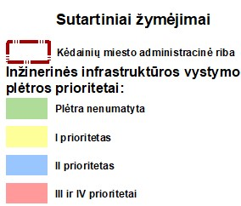
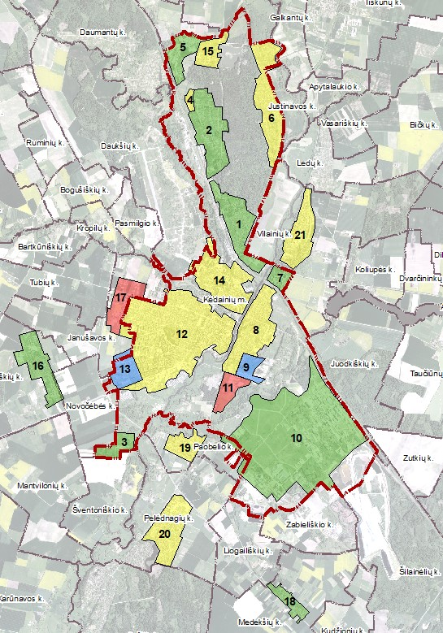

2.2. pav. Kėdainių aglomeracijos rajonai ir vystymo prioritetai , nustatyti specialiojo plano keitime

Atlikta išsami Kėdainių aglomeracijos analizė leido identifikuoti probleminius aglomeracijos rajonus, kuriuose centralizuotai tvarkomų buitinių nuotekų rodiklis nėra pasiektas.

Kėdainių miesto aglomeracijos rajonai Nr. 1; 2; 3; 4; 5; 7; 8; 10 atitinka Aglomeracijų ribų nustatymo metodikos 2 priedo reikalavimus (šiuose rajonuose išvystyta centralizuota nuotekų tvarkymo sistema).

Patikslinus esamus duomenis (žr. Esamos būklės analizės stadija), rajonai, kurie neatitinka Aglomeracijų ribų nustatymo metodikos 2 priedo reikalavimų:

Aglomeracijos 6 rajonas - sodų bendrijų „Užuovėja“, „Rasa“, „Vyturys“, „Justinava“. Sodų bendrijos plotas yra 101 ha, o registruotų gyventojų yra 331, t.y. 3,3 gyv./ha. Nuotekų surinkimo sistema nėra išvystyta. Pagal Geriamojo vandens tiekimo ir nuotekų tvarkymo infrastruktūros plėtros planų rengimo taisyklių 2 priedo 3.3.2.3 punktą „Teritorijos, kuriose gyventojų tankumas nepakankamas, t. y. jose gyvenančių žmonių skaičius mažesnis nei 15 gyv./ha, nepriskirtinos aglomeracijoms“;

Aglomeracijos 9 rajonas - šiuo metu dalinai šiltnamiais užstatyta teritorija. Teritorijos plotas yra 21,5 ha, o registruotų gyventojų yra 69, t.y. 3,2 gyv./ha. Nuotekų surinkimo sistema yra išvystyta dalyje Rytų g. ir Vilniaus g. Iš 15-os gyvenamųjų būstų. Prie centralizuotos nuotekų tvarkymo sistemos yra prisijungę 13-a būstų. Pagal Geriamojo vandens tiekimo ir nuotekų tvarkymo infrastruktūros plėtros planų rengimo taisyklių 2 priedo 3.3.2.3 punktą „Teritorijos, kuriose gyventojų tankumas nepakankamas, t. y. jose gyvenančių žmonių skaičius mažesnis nei 15 gyv./ha, nepriskirtinos aglomeracijoms“.

Aglomeracijos 11 rajonas - šiuo metu dalinai šiltnamiais užstatyta teritorija. Numatoma mažo užstatymo intensyvumo gyvenama zona. Aglomeracijų ribų nustatymo metodikos reikalavimų. Plotas yra 28,3 ha, o registruotų gyventojų yra 33, t.y. 1,2 gyv./ha. Nuotekų surinkimo sistema nėra išvystyta. Teritorija neatitinka aglomeracijų ribų nustatymo metodikos reikalavimų pagal Geriamojo vandens tiekimo ir nuotekų tvarkymo infrastruktūros plėtros planų rengimo taisyklių 2 priedo 3.3.2.3 punktą „Teritorijos, kuriose gyventojų tankumas nepakankamas, t. y. jose gyvenančių žmonių skaičius mažesnis nei 15 gyv./ha, nepriskirtinos aglomeracijom

Aglomeracijos 15 rajonas – mažaaukščių namų kvartalas. Kėdainių miesto bendrojo plano keitimo koregavime analizuojama teritorija yra priskirta mažo užstatymo intensyvumo gyvenamajai zonai, neprioritetinės plėtros teritorijoms. Nuotekų tinklai įrengti dalinai. Teritorijos plotas yra 31,0 ha, o registruotų gyventojų – 124, t.y. 4,0 gyv./ha. Nuotekų surinkimo sistema yra išvystyta didžiojoje dalyje teritorijos. Dalis teritorijos, kurioje identifikuojami 5-i gyvenamieji būstai, neatitinka aglomeracijų ribų nustatymo metodikos reikalavimų, pagal Geriamojo vandens tiekimo ir nuotekų tvarkymo infrastruktūros plėtros planų rengimo taisyklių 2 priedo 3.3.2.3 punktą „Teritorijos, kuriose gyventojų tankumas nepakankamas, t. y. jose gyvenančių žmonių skaičius mažesnis nei 15 gyv./ha, nepriskirtinos aglomeracijoms“. Taip pat pagal Kėdainių miesto bendrojo plano sprendinius teritorija priskirta neprioritetinėms plėtros teritorijoms ir artimiausio 10-metų laikotarpiu plėtra nėra numatoma. Todėl specialiojo plano koregavimu nagrinėjama galimybė į Kėdainių aglomeraciją dalies 15-o rajono teritorijos (4,29 ha) neįtraukti.

Aglomeracijos 16 rajonas (Keleriškių k.) - teritorija užstatyta mažaaukščiais gyvenamaisiais pastatais, komercinės paskirties pastatais. Nuotekų tinklai teritorijoje įrengti. Plotas – 63,0 ha, o registruotų gyventojų yra 304, t.y. 4,8 gyv./ha. Pagal Geriamojo vandens tiekimo ir nuotekų tvarkymo infrastruktūros plėtros planų rengimo taisyklių 2 priedą teritorija priskiriama mažo gyventojų tankio teritorijoms, t. y. jose gyvenančių žmonių skaičius mažesnis nei 15 gyv./ha. Kėdainių m. ir Kelerišių k. vienas nuo kito nutolę didesniu nei 150 m atstumu. Atskirai vertinamoje Keleriškių k. teritorijoje susidaro mažiau kaip 2000 gyventojų ekvivalento atitinkanti tarša, todėl Keleriškių k. nėra taikomi Direktyvos reikalavimai kaip atskirai aglomeracijai. Teritoriją siūloma laikyti viešojo vandens tiekimo ir nuotekų tvarkymo teritorija.

Aglomeracijos rajonas Nr. 17 (Janušavos k.) - dalinai užstatyta teritorija. Pagal Kėdainių rajono savivaldybės bendrąjį planą teritorija priskirta – neprioritetinėms plėtros teritorijoms. Plotas – 48,7 ha, registruotų gyventojų yra 228, t.y. 4,7 gyv./ha. Pagal Geriamojo vandens tiekimo ir nuotekų tvarkymo infrastruktūros plėtros planų rengimo taisyklių 2 priedą teritorija priskiriama mažo gyventojų tankio teritorijoms, t. y. jose gyvenančių žmonių skaičius mažesnis nei 15 gyv./ha. Kėdainių m. ir Janušavos k. vienas nuo kito nutolę mažesniu nei 150 m atstumu, todėl Janušavos k. turi būti laikomas Kėdainių miesto aglomeracijos dalimi. Nuotekų surinkimo sistema yra išvystyta didžiojoje dalyje teritorijos. Gyventojų ir būstų surašymo 2021 m. duomenys (gyventojų skaičius), buvo identifikuoti 93 gyvenamieji būstai, iš kurių 87-i yra prisijungę prie centralizuotos nuotekų tvarkymo sistemos.

Aglomeracijos rajonas Nr. 18 (Medekšių k.) - Kėdainių aglomeracijos 18 rajonas. Teritorija užstatyta mažaaukščiais gyvenamaisiais pastatais. Nuotekų tinklai teritorijoje įrengti. Plotas – 25,0 ha, registruotų gyventojų yra 154, t.y. 6,2 gyv./ha. Pagal Geriamojo vandens tiekimo ir nuotekų tvarkymo infrastruktūros plėtros planų rengimo taisyklių 2 priedą teritorija priskiriama mažo gyventojų tankio teritorijoms, t. y. jose gyvenančių žmonių skaičius mažesnis nei 15 gyv./ha. Kėdainių m. ir Medekšių k. vienas nuo kito nutolę didesniu nei 150 m atstumu. Atskirai vertinamoje Medekšių k. teritorijoje susidaro mažiau kaip 2000 gyventojų ekvivalento atitinkanti tarša, todėl teritorijai nėra taikomi Direktyvos reikalavimai kaip atskirai aglomeracijai. Medekšių k. siūloma laikyti viešojo vandens tiekimo ir nuotekų tvarkymo teritorija.

Aglomeracijos rajonas Nr. 19 (Paobelio k.) - teritorija užstatyta mažaaukščiais gyvenamaisiais pastatais. Nuotekų tinklai teritorijoje įrengti. Plotas – 33,0 ha, registruotų gyventojų yra 247, t.y. 7,5 gyv./ha. Pagal Geriamojo vandens tiekimo ir nuotekų tvarkymo infrastruktūros plėtros planų rengimo taisyklių 2 priedą teritorija priskiriama mažo gyventojų tankio teritorijoms, t. y. jose gyvenančių žmonių skaičius mažesnis nei 15 gyv./ha. Kėdainių m. ir Paobelio k. vienas nuo kito nutolę didesniu nei 150 m atstumu. Atskirai vertinamoje Paobelio k. teritorijoje susidaro mažiau kaip 2000 gyventojų ekvivalento atitinkanti tarša, todėl teritorijai nėra taikomi Direktyvos reikalavimai kaip atskirai aglomeracijai. Paobelio k. siūloma laikyti viešojo vandens tiekimo ir nuotekų tvarkymo teritorija.

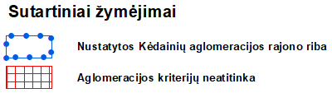
Aglomeracijos rajonas Nr. 20 (Pelėdnagių k.) - teritorija užstatyta mažaaukščiais gyvenamaisiais pastatais, komercinės paskirties pastatais. Nuotekų tinklai teritorijoje dalinai įrengti. Plotas – 78,0 ha, registruotų gyventojų yra 858, t.y. 11,0 gyv./ha. Pagal Geriamojo vandens tiekimo ir nuotekų tvarkymo infrastruktūros plėtros planų rengimo taisyklių 2 priedą teritorija priskiriama mažo gyventojų tankio teritorijoms, t. y. jose gyvenančių žmonių skaičius mažesnis nei 15 gyv./ha. Kėdainių m. ir Pelėdnagių k. vienas nuo kito nutolę didesniu nei 150 m atstumu. Atskirai vertinamoje Pelėdnagių k. teritorijoje susidaro mažiau kaip 2000 gyventojų ekvivalento atitinkanti tarša, todėl teritorijai nėra taikomi Direktyvos reikalavimai kaip atskirai aglomeracijai. Pelėdnagių k. siūloma laikyti viešojo vandens tiekimo ir nuotekų tvarkymo teritorija.

Aglomeracijos rajonas Nr. 21 (Vilainių k.) - teritorija užstatyta mažaaukščiais gyvenamaisiais pastatais, daugiaaukščiais pastatais, visuomeniniais ir administraciniais pastatais. Nuotekų tinklai teritorijoje dalinai įrengti. Plotas – 59,0 ha, o registruotų gyventojų yra 1150, t.y. 19,5 gyv./ha. Kėdainių m. ir Vilainių k. vienas nuo kito nutolę mažesniu nei 150 m atstumu, todėl Vilainių k. turi būti laikomas Kėdainių miesto aglomeracijos dalimi. Nuotekų surinkimo sistema yra išvystyta. Gyventojų ir būstų surašymo 2021 m. duomenys (gyventojų skaičius), buvo identifikuoti 610 gyvenamieji būstai, iš kurių 599-i yra prisijungę prie centralizuotos nuotekų tvarkymo sistemos. Nuotekų tvarkymo paslaugomis 21-ame rajone naudojasi – 98,2 proc. vartotojų.

Rengiant specialiojo plano koregavimą, atlikta išsami Kėdainių aglomeracijos rajonų, esančių Kėdainių miesto administracinėse ribose ir gretimose gyvenamosiose vietovėse, priskirtose aglomeracijai, analizė leido identifikuoti problemines teritorijas. Matoma, kad Kėdainių miesto aglomeracijos teritorijai buvo priskirtos miesto dalys, kurių tankumas < 15 gyv./ ha. Pagal šiuo metu nustatytos Kėdainių miesto aglomeracijos rajonus prie centralizuotos nuotekų surinkimo sistemos šiuo metu prisijungę 96,3 proc. vartotojų. Atlikus specialiojo plano koregavimą ir patikslinus Aglomeracijos ribas t.y., neįtraukiant 6, 11, 16, 18, 19 ir 20-o rajonų ir dalies 9, 15 ir 17 rajonų, centralizuotos nuotekų tvarkymo paslaugos šiai dienai būtų užtikrinamas 97,8 proc. gyventojų.

Viešojo geriamojo vandens tiekimo ir nuotekų tvarkymo teritorijos koregavimas
Vienas iš rengiamo Kėdainių rajono vandens tiekimo ir nuotekų tvarkymo infrastruktūros plėtros specialiojo plano, patvirtinto Kėdainių rajono savivaldybės tarybos 2021 m. gruodžio 17 d. sprendimu Nr. TS-323 „Dėl Kėdainių rajono vandens tiekimo ir nuotekų tvarkymo infrastruktūros plėtros specialiojo plano keitimo tvirtinimo“ koregavimo uždavinių yra informacijos patikslinimas pagal Kėdainių rajono savivaldybės administracijos Kauno regiono plėtros tarybai pateiktą pasiūlymą dėl savivaldybės projekto „Geriamojo vandens tiekimo ir nuotekų tvarkymo paslaugų prieinamumo didinimas Kėdainių rajone“.

Kauno regiono plėtros tarybai pateiktame pasiūlyme dėl savivaldybės projekto „Geriamojo vandens tiekimo ir nuotekų tvarkymo paslaugų prieinamumo didinimas Kėdainių rajone“ pagal pažangos priemonę Nr. LT022-02-04-01 buvo identifikuota problema „Neužtikrinama socialinė atskirtis ir tolygus užimtumas“, šalinama priežastis „Gyventojų lūkesčių neatliepiančios geriamojo vandens tiekimo ir nuotekų tvarkymo paslaugos“.

Nepakankamą geriamojo vandens tiekimo paslaugos prieinamumą leistų sumažinti tolimesnis viešojo geriamojo vandens tiekimo sistemos vystymas, parengtų geriamojo vandens tiekimo ir nuotekų tvarkymo infrastruktūros plėtros planų įgyvendinimas, prioritetą skiriant žaliosios politikos įgyvendinimui.

Tik dalis geriamojo vandens ir nuotekų tvarkymo paslaugų teikiama centralizuotai, kas sąlygoja nepakankamą viešosios paslaugos efektyvumą, kurios kokybei didelę įtaką turi riboti ekonominiai pajėgumai, ir neišvystyta infrastruktūra. Prie kokybiškų gyvenimo sąlygų užtikrinimo prisidėtų geriamojo vandens ir nuotekų infrastruktūros plėtra.

Projekte „Geriamojo vandens tiekimo ir nuotekų tvarkymo paslaugų prieinamumo didinimas Kėdainių rajone“ identifikuotos gyvenamosios vietovės, kuriose reikalingas Kėdainių rajono vandens tiekimo ir nuotekų tvarkymo infrastruktūros plėtros specialiojo plano keitimo koregavimas. Taip pat buvo įvertinti Kėdainių rajono savivaldybės viešojo vandens tiekėjo (UAB „Kėdainių vandenys“) perspektyviniai vandentvarkos objektų infrastruktūros plėtros planai ir papildomai nustatytos gyvenamosios vietovės, kuriose reikalinga koreguoti specialiojo plano keitime numatytus sprendinius.
Koreguojamos viešojo vandens tiekimo ir nuotekų tvarkymo teritorijas žr. Esamos būklės įvertinimo stadijoje.

SPRENDINIAI
Vadovaujantis Lietuvos Respublikos teisės aktų reikalavimais, savivaldybių institucijos turi siekti, kad pagal geriamojo vandens tiekimo ir nuotekų tvarkymo infrastruktūros plėtros planus, visi savivaldybės gyventojai gautų saugos ir kokybės reikalavimus atitinkantį geriamąjį vandenį ir nuotekų tvarkymo paslaugas arba turėtų galimybę individualiai apsirūpinti geriamuoju vandeniu ir (arba) individualiai tvarkyti nuotekas.

Siekiant užtikrinti geriamojo vandens tiekimo ir nuotekų tvarkymo ūkio nenutrūkstamą funkcionavimą, taip pat visuomenės poreikius atitinkančią plėtrą, sudarant sąlygas gyventojams ir kitiems potencialiems abonentams priimtinomis sąlygomis apsirūpinti tinkamos kokybės geriamuoju vandeniu ir gauti geros kokybės nuotekų tvarkymo paslaugas, o tuo pačiu pagerinti rajono aplinkos būklę ir higienines gyvenimo sąlygas bei sudaryti sąlygas ekonominei plėtrai, būtina vystyti reikalavimus atitinkančią vandens tiekimo ir nuotekų tvarkymo infrastruktūrą ne tik didžiosiose gyvenamosiose vietovėse (aglomeracijose, turinčiose daugiau kaip 2000 GE), bet ir mažose gyvenamosiose vietovėse.

Kai aglomeracijoje centralizuotųjų nuotekų surinkimo sistemų įrengimas neduos naudos aplinkai arba kai centralizuotųjų geriamojo vandens tiekimo sistemų ir (arba) centralizuotųjų nuotekų surinkimo sistemų įrengimo nepateisina argumentuotai pagrįsta didelė tokios sistemos įrengimo kaina ir kai tai ekonomiškai pagrįsta, tokiose teritorijose gali būti numatytas individualus apsirūpinimas geriamuoju vandeniu ir (arba) nuotekų tvarkymas nuotekų valymo ar kaupimo įrenginiais, kurie leidžia užtikrinti nuotekų išvalymą iki toje aglomeracijoje, viešojo vandens tiekėjo taršos leidime arba taršos integruotos prevencijos ir kontrolės leidime nustatytų keliamų reikalavimų.

Šiuo planu koreguojama Kėdainių rajono vandens tiekimo ir nuotekų tvarkymo infrastruktūros plėtros plano keitimo plane (patvirtintas Kėdainių rajono savivaldybės tarybos 2021 m. gruodžio 17 d. sprendimu Nr. TS-323 „Dėl Kėdainių rajono vandens tiekimo ir nuotekų tvarkymo infrastruktūros plėtros specialiojo plano keitimo tvirtinimo“) nustatyta Kėdainių miesto aglomeracijos. Šiuo pagrindu koreguojami skyriai:„2.2. Duomenys aglomeracijos nustatymui“, „2.4. Kėdainių miesto aglomeracija“, „2.5. Kėdainių miesto aglomeracijos vandentiekio ir nuotekų tinklų plėtros kaštai“.

Taip pat koreguojami sprendiniai 35-iose viešojo vandens tiekimo teritorijose. Sprendiniai koreguojami skyriuose: „2.7. Viešojo geriamojo vandens tiekimo ir nuotekų tvarkymo infrastruktūros plėtros alternatyvos“, „2.8. Viešojo geriamojo vandens tiekimo ir nuotekų tvarkymo infrastruktūros vystymo kryptys ir būdai“, „2.9. Viešojo geriamojo vandens tiekimo ir nuotekų tvarkymo teritorijų plėtros kaštai“, „2.10. Viešojo geriamojo vandens tiekimo ir nuotekų tvarkymo infrastruktūros plėtros etapiškumas ir finansavimo šaltiniai“.

Duomenys aglomeracijos nustatymui
Specialiojo plano koregavimu tikslinamas skyrius „2.2.Duomenys aglomeracijos nustatymui“ ir išdėstomas žemiau pateikta nauja redakcija.

Duomenys aglomeracijos nustatymui:
- viename hektare gyvenančių žmonių skaičius apskaičiuojamas viename hektare esančių būstų skaičių dauginant iš vidutinio namų ūkio dydžio t.y. 1,73;
- teritorijose, kuriose gyventojų skaičius yra 15-25 gyv./ha, taikomas 3000 eurų vieno gyventojo prijungimo kriterijus;
- yra arba dalinai išvystyta nuotekų surinkimo infrastruktūra, įskaitant teritorijas, kurių nuotekų surinkimo infrastruktūra prijungta prie aglomeracijos nuotekų surinkimo sistemos;
- buitinių nuotekų tinklų iš PVC vamzdžių 1 km kaina įskaitant žemės darbus, vamzdynus, šulinių įrengimą, darbo užmokestį, medžiagas, mechanizmus:
    - vamzdžių d110-250 mm – 279,56 tūkst. Eur;
    - vamzdžių d315 mm – 319,04 tūkst. Eur;
    - vamzdžių d400 mm – 421,70 tūkst. Eur.

Duomenų šaltinis: *Statinių statybos skaičiuojamųjų kainų palyginamieji ekonominiai rodikliai pagal 2024 m. balandžio mėn. kainas (UAB „Sistela“).

- bendrosios buitinio vandens vartojimo normos: Kėdainių m. – 320 l/d.gyv. (II kategorija); Dotnuva (V kategorija) – 190l/d.gyv., likusiose gyvenamosiose teritorijose (VI kategorija) – 160 l/d.gyv.**.

Duomenų šaltinis: Lietuvos Respublikos normos “Vandens vartojimo normos RSN 26-90”.

- vidutinis Kėdainių rajono savivaldybės namų ūkio dydis (savivaldybės nuolatinių gyventojų skaičiaus metų pradžioje (Kėdainių mieste) ir būstų skaičiaus metų pabaigoje santykis (Kėdainių mieste)) – 1,73 gyventojo.

Duomenų šaltinis: Oficialiosios statistikos portalas adresu http://osp.stat.gov.lt.

Kėdainių miesto aglomeracijos koregavimas
Šis specialiojo plano koregavimo skyrius yra nauja (koreguota) skyriaus „2.4. Kėdainių miesto aglomeracija“ redakcija.

Vadovaujantis Geriamojo vandens tiekimo ir nuotekų tvarkymo infrastruktūros plėtros planų rengimo taisyklėmis, aglomeracijų ribos nustatomos, vadovaujantis gyventojų tankio ir planuojamos miesto plėtros kriterijais, kurie yra detalizuoti Taisyklių 2 priede pateiktoje metodikoje.

Vadovaujantis Geriamojo vandens tiekimo ir nuotekų tvarkymo infrastruktūros plėtros planų rengimo taisyklių 2 priedu, Kėdainių rajono savivaldybėje yra nustatyta viena aglomeracija – Kėdainių miesto aglomeracija, kurioje susidaro ar gali susidaryti 2000 ir daugiau gyventojų ekvivalentų atitinkanti tarša.

Kėdainių miesto aglomeraciją po koregavimo sudaro 13 atskirų rajonų, kuriuose yra išvystyta, vystoma arba numatoma vystyti per ateinančius 10 metų vandens tiekimo ir nuotekų tvarkymo infrastruktūra bei 2 priemiestinių kaimų urbanizuotos arba urbanizuojamos teritorijos.

Visų rajonų ID yra pažymėti Kėdainių miesto aglomeracijos brėžinyje M1:10 000 bei 2.1 pav.

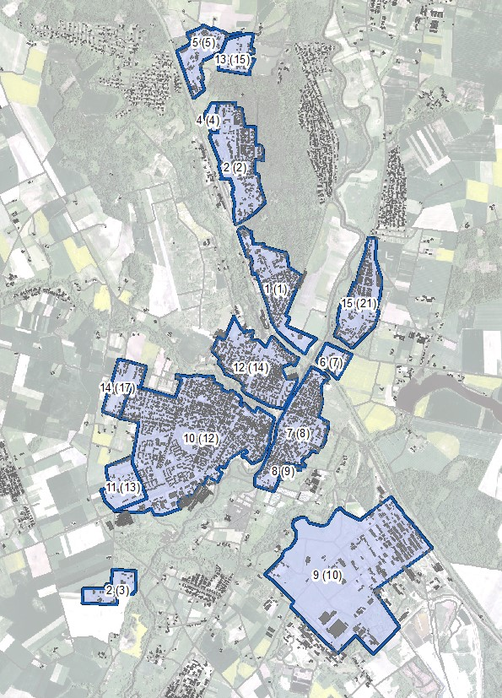
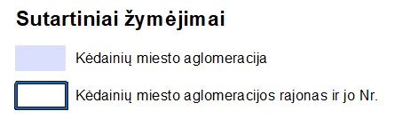
X (Y) – X - Kėdainių aglomeracijos rajono Nr. SP keitimo koregavime; (Y) - Kėdainių aglomeracijos rajono Nr. SP keitime.
2.1. pav. Kėdainių aglomeracijos rajonai

Kėdainių miesto aglomeracijai priskiriamos teritorijos (žr. 2.1 ir 2.2 lenteles):
- teritorijos, kuriose gyvenančių žmonių skaičius 25 ir daugiau/ha ir/arba kuriose jau išvystyta nuotekų surinkimo infrastruktūra, įskaitant teritorijas, kurių nuotekų surinkimo infrastruktūra prijungta prie aglomeracijos nuotekų surinkimo sistemos;
- teritorijos, kuriose gyvenančių žmonių skaičius 15-25 gyv./ha (arba mažesnis) ir investicijų suma, tenkanti vienam prie centralizuotos nuotekų surinkimo sistemos prijungtam gyventojui neviršija 3000 eurų.

2.1.lentelė. Kėdainių miesto aglomeracijos rajonų aprašymas
ID  Nr. | ID prieš koregavimą  Nr. | Rajonas | Teritorijos plotas  (ha) | Inžineriniai tinklai |  | Vandentvarkos tinklų vystymo prioritetas | Pastabos
 |  |  |  | Vand. | Nuot. | Vandentvarkos tinklų vystymo prioritetas | Pastabos
1 | 1 | Dariaus ir Girėno g. rajonas | 78,89 | yra | yra | Vystymas nenumatomas | Urbanizuota teritorija, mažaaukščių ir daugiaaukščių namų kvartalai, visuomeniniai ir administraciniai pastatai. Vandentiekio ir nuotekų tinklai pilnai įrengti.
2 | 2 | Daukšos g. rajonas | 95,03 | yra | yra | Vystymas nenumatomas | Urbanizuota teritorija, mažaaukščių gyvenamųjų namų kvartalai, visuomeniniai ir administraciniai pastatai. Vandentiekio ir nuotekų tinklai pilnai įrengti.
3 | 3 | Aruodų g. Nuotekų VĮ rajonas | 27,08 | yra | yra | Vystymas nenumatomas | Nuotekų VĮ teritorija. Vandentiekio ir nuotekų tinklai pilnai įrengti.
4 | 4 | Daumantų g. rajonas | 6,62 | dalinai | dalinai | I | Neužstatyta teritorija. Numatoma mažo užstatymo intensyvumo gyvenamoji zona. Suplanuoti vandentiekio ir nuotekų tinklai Kėdainių miesto bendruoju planu. Vyksta gyvenamoji statyba.
5 | 5 | Žibuoklių g. rajonas | 43,19 | yra | yra | Vystymas nenumatomas | Urbanizuota teritorija, pramoniniai ir komerciniai pastatai, mažaaukščiai Vandentiekio ir nuotekų tinklai pilnai įrengti.
6 | 7 | Šėtos g. rajonas | 16,87 | yra | yra | Vystymas nenumatomas | Urbanizuota teritorija, daugiaaukščių namų kvartalai, visuomeniniai pastatai. Vandentiekio ir nuotekų tinklai pilnai įrengti.
7 | 8 | Kauno g., Juodkiškio g. rajonas | 98,02 | yra | yra | I | Urbanizuota teritorija, mažaaukščių gyvenamųjų namų kvartalai, visuomeniniai pastatai, senamiesčio zona, pramoniniai komerciniai pastatai. Vandentiekio tinklai pilnai įrengti. Nuotekų tinklai įrengti didžiojoje teritorijos dalyje.
8 | 9 | Kauno g., Juodkiškio g. rajonas | 4,21 | dalinai | dalinai | II | Urbanizuota teritorija, mažaaukščių gyvenamųjų namų kvartalas. Vandentiekio ir nuotekų tinklai dalinai įrengti.
9 | 10 | Biochemikų g., Pramonės g. rajonas | 476,74 | yra | yra | Vystymas nenumatomas | Dalinai urbanizuota teritorija, pramoniniai ir komerciniai pastatai. Vandentiekio ir nuotekų tinklai įrengti. Esant komercinių ir pramonės įmonių poreikiui galima plėtra.
10 | 12 | Centrinė miesto dalis | 330,31 | yra | yra | I | Urbanizuota teritorija, mažaaukščių ir daugiaaukščių namų kvartalai, visuomeniniai ir administraciniai pastatai, senamiestis.
11 | 13 | Respublikos g., T. Bružaitės g. rajonas | 36,17 | dalinai | dalinai | II | Dalinai užstatyta teritorija gyvenamaisiais pastatais. Numatoma gyvenamoji vidutinio ir mažo intensyvumo zona. Suplanuoti vandentiekio ir nuotekų tinklai Kėdainių miesto bendruoju planu. Vyksta gyvenamoji statyba. Vandentiekio ir nuotekų tinklai dalinai įrengti.
12 | 14 | Basanavičiaus g., Birutės, Kęstučio g. rajonas | 106,74 | yra | yra | I | Urbanizuota teritorija, mažaaukščių ir daugiaaukščių namų kvartalai, visuomeniniai ir administraciniai pastatai. Numatoma miesto dalies centro zona su prioritetine plėtra Kėdainių miesto bendruoju planu. Vandentiekio tinklai pilnai įrengti. Nuotekų tinklai gyvenamojoje zonoje pilnai įrengti.
13 | 15 | Babėnų g. rajonas | 26,71 | yra | yra | I | Urbanizuota teritorija, mažaaukščių namų kvartalas. Numatoma miesto dalies zona su prioritetine plėtra Kėdainių miesto bendruoju planu. Vandentiekio tinklai pilnai įrengti. Nuotekų tinklai įrengti dalinai.
14 | 17 | Janušavos k. | 33,98 | dalinai | dalinai | III | Dalinai užstatyta teritorija. Numatoma gyvenamoji mažo intensyvumo zona. Suplanuoti vandentiekio ir nuotekų tinklai Kėdainių miesto bendruoju planu.
15 | 21 | Vilainių k. | 66,42 | dalinai | dalinai | I | Urbanizuota teritorija, mažaaukščiai ir daugiaaukščiai pastatai, visuomeniniai ir administraciniai pastatai. Numatoma urbanistinė plėtra Vilainių kaimo detaliuoju planu. Vandentiekio ir nuotekų tinklai didžiąja dalimi įrengti.
Viso: |  |  | 1446,98 ha
Kėdainių miesto aglomeraciją sudaro 15 rajonų, kurių bendras plotas – 1447 ha.

2.2. lentelė. Kėdainių miesto aglomeracijoje, prisijungusių ar prisijungsiančių prie centralizuotos nuotekų tvarkymo sistemos, gyventojų skaičius
ID Nr.  Nr | Gyvenamosios vietovės pavadinimas | Gyventojų skaičius urbanizuotoje teritorijoje | Prisijungusių prie nuotekų surinkimo sistemos gyventojų skaičius | Neprisijungusių prie nuotekų surinkimo sistemos gyventojų skaičius | Prognozuojamas prisijungusių prie nuotekų surinkimo sistemos gyventojų skaičius 2035m. | Prisijungsiančių prie nuotekų surinkimo sistemos 2024-2035 m. | Numatomas individualus nuotekų tvarkymas 2035 m.
1-13 | Kėdainių m. | 22336 | 21837 | 499 | 22287 | 450 | 49
14 | Janušavos k. | 158 | 148 | 10 | 158 | 10 | 0
15 | Vilainių k. | 1037 | 1018 | 19 | 1028 | 10 | 9
Viso: |  | 23531 | 23003 | 528 | 23473 | 470 | 58
 |  | 100% | 97,8% | 2,2 % | 99,8 % | 2,0% | 0,2%

Prie koreguotos Kėdainių miesto aglomeracijos šiuo metu yra prisijungę 97,8 proc. aglomeracijos gyventojų. Vandentiekio ir nuotekų tinklų plėtra numatyta tuose aglomeracijos rajonuose, kur numatomas naujas užstatymas. Prognozuojama, kad 10-ies metų laikotarpiu bus išlaikytas esamas gyventojų skaičius, o centralizuotomis vandens tiekimo ir nuotekų tvarkymo paslaugomis naudosis 99,8 proc. gyventojų.
Kėdainių miesto aglomeracijai vandentiekio ir nuotekų tinklų plėtros kiekiai pateikti 2.3 lentelėje.

2.3.lentelė. Numatoma vandentiekio ir buitinių nuotekų tinklų plėtra Kėdainių miesto aglomeracijoje
ID  Nr | ID prieš kore-gavi-mą | Rajonas | Inžinerinių tinklų plėtra |  | Prioritetas
ID  Nr | ID prieš kore-gavi-mą | Rajonas | Vandentiekis (km) | Nuotekos (km) | Prioritetas
1 | 1 | Dariaus ir Girėno g. rajonas | Plėtra nenumatoma
2 | 2 | Daukšos g. rajonas | Plėtra nenumatoma
3 | 3 | Aruodų g. Nuotekų VĮ rajonas | Plėtra nenumatoma
4 | 4 | Daumantų g. rajonas | 0,5 | 0,5 | I
5 | 5 | Žibuoklių g. rajonas | Plėtra nenumatoma
6 | 7 | Šėtos g. rajonas | Plėtra nenumatoma
7 | 8 | Kauno g., Juodkiškio g. rajonas | 0,6 | 0,8 | I
8 | 9 | Kauno g., Juodkiškio g. rajonas | 1,2 | 1,0 | II
9 | 10 | Biochemikų g., Pramonės g. rajonas | Plėtra nenumatoma
10 | 12 | Centrinė miesto dalis | 0,6 | 0,9 | I
11 | 13 | Respublikos g., T. Bružaitės g. rajonas | 1,0 | 1,0 | II
12 | 14 | Basanavičiaus g., Birutės, Kęstučio g. rajonas | 0,4 | 1,0 | I
13 | 15 | Babėnų g. rajonas | 0 | 0,6 | I
14 | 17 | Janušavos k. | 2,0 | 2,1 | II
15 | 21 | Vilainių k. | 0,7 | 0,4 | I
 | Viso: |  | 7,0 | 8,3 | I-II

Numatoma, kad įgyvendinus šį planą, Kėdainių miesto aglomeracijoje bus nutiesta 7,0 km centralizuotų vandentiekio tinklų ir 8,3 km centralizuotų nuotekų surinkimo tinklų.

Kėdainių miesto aglomeracijos vandentiekio ir nuotekų tinklų plėtros kaštai
Šis specialiojo plano koregavimo skyrius yra nauja (koreguota) skyriaus „2.5. Kėdainių miesto aglomeracijos vandentiekio ir nuotekų tinklų plėtros kaštai“ redakcija.

Buitinių nuotekų tinklų iš PVC vamzdžių 1 km kaina įskaitant žemės darbus, vamzdynus, šulinių įrengimą, darbo užmokestį, medžiagas, mechanizmus:
- vamzdžių d110-250 mm – 279,56 tūkst. Eur;
- vamzdžių d315 mm – 319,04 tūkst. Eur;
- vamzdžių d400 mm – 421,70 tūkst. Eur.

Vandentiekio tinklų kaina 1 km įskaitant žemės darbus, vamzdynus, šulinių įrengimą, darbo užmokestį, medžiagas, mechanizmus, hidraulinius bandymus, vamzdyno praplovimą ir dezinfekciją:
- vamzdžių d50-100 mm – 161,19 tūkst. Eur;
- vamzdžių d150-200 mm – 266,38 tūkst. Eur.

Duomenų šaltinis: Statinių statybos skaičiuojamųjų kainų palyginamieji ekonominiai rodikliai pagal 2024 m. balandžio mėn. kainas (UAB „Sistela“).

2.4. lentelė. Vandentiekio ir nuotekų tinklų plėtros įgyvendinimo kaštai Kėdainių miesto aglomeracijoje
ID.  Nr. | ID prieš kore-ga-vimą | Rajonas | Vandentiekio plėtra |  |  | Nuotekų tinklo plėtra |  |  | Priori-tetas
ID.  Nr. | ID prieš kore-ga-vimą | Rajonas | Ilgis  (km) | DN  (mm) | Kaštai  (tūkst. Eur) | Ilgis  (km) | DN  (mm) | Kaštai  (tūkst. Eur) | Priori-tetas
4 | 4 | Daumantų g. rajonas | 0,5 | 50-100 | 80,5 | 0,5 | 110-250 | 139,7 | I
7 | 8 | Kauno g., Juodkiškio g. rajonas | 0,6 | 50-100 | 96,7 | 0,8 | 110-250 | 223,6 | I
8 | 9 | Kauno g., Juodkiškio g. rajonas | 1,2 | 50-100 | 193,4 | 1,0 | 110-250 | 279,5 | II
10 | 12 | Centrinė miesto dalis | 0,6 | 50-100 | 96,7 | 0,9 | 110-250 | 251,6 | I
11 | 13 | Respublikos g., T.  Bružaitės g. rajonas | 1,0 | 50-100 | 161,1 | 1,0 | 110-250 | 279,5 | II
12 | 14 | Basanavičiaus g., Birutės, Kęstučio g. rajonas | 0,4 | 50-100 | 64,4 | 1,0 | 110-250 | 279,5 | I
13 | 15 | Babėnų g. rajonas | - | - | - | 0,6 | 110-250 | 167,7 | I
14 | 17 | Janušavos k. | 2,0 | 50-100 | 322,4 | 2,1 | 110-250 | 587,1 | II
15 | 21 | Vilainių k. | 0,7 | 50-100 | 112,8 | 0,4 | 110-250 | 111,8 | I
 | Viso: |  | 7,0 |  | 1128,3 | 8,3 |  | 2320,3

Numatoma, kad planuojamai vandentiekio tinklų plėtrai Kėdainių miesto aglomeracijoje bus reikalinga 1,13 mln. Eur, o planuojamai centralizuotų nuotekų tinklų plėtrai Kėdainių miesto aglomeracijoje – 2,32 mln. Eur

2.5. lentelė. Lėšų poreikis pagal plano įgyvendinimo etapus Kėdainių miesto aglomeracijoje
Etapas | Vandentiekio plėtra | Nuotekų tinklo plėtra | Viso
Etapas | mln. Eur | mln. Eur | mln. Eur
I  (2024-2035 metai) | 0,451 | 1,174 | 1,625
II  (po 2035 metų) | 0,677 | 1,146 | 1,823

Koreguojamos viešojo geriamojo vandens tiekimo ir nuotekų tvarkymo teritorijos
Kėdainių rajono vandens tiekimo ir nuotekų tvarkymo infrastruktūros plėtros specialiojo plano koregavimu koreguojami sprendiniai 35-iose viešojo vandens tiekimo teritorijose. Taip pat koreguojami sprendiniai 4-iose gyvenvietėse (Keleriškių k. Medekšių k., Paobelio k., Pelėdnagių k.), kurios specialiojo plano koregavimo sprendiniais nėra įtraukiamos į Kėdainių miesto aglomeracijos ribas.

Sprendiniai koreguojami skyriuose: „2.7. Viešojo geriamojo vandens tiekimo ir nuotekų tvarkymo infrastruktūros plėtros alternatyvos“, „2.8. Viešojo geriamojo vandens tiekimo ir nuotekų tvarkymo infrastruktūros vystymo kryptys ir būdai“, „2.9. Viešojo geriamojo vandens tiekimo ir nuotekų tvarkymo teritorijų plėtros kaštai“, „2.10. Viešojo geriamojo vandens tiekimo ir nuotekų tvarkymo infrastruktūros plėtros etapiškumas ir finansavimo šaltiniai“.

Koreguojamų viešojo geriamojo vandens tiekimo ir nuotekų tvarkymo teritorijų infrastruktūros plėtros alternatyvos
Bendrųjų sprendinių formavimo stadijoje buvo išnagrinėtos gyvenvietės, kuriose specialiuoju planu nustatytos viešojo geriamojo vandens tiekimo ir nuotekų tvarkymo teritorijos ir sprendiniai jose. Siekiant įgyvendinti pasiūlyme „Geriamojo vandens tiekimo ir nuotekų tvarkymo paslaugų prieinamumo didinimas Kėdainių rajone“ numatytus vystyti projektus ir perspektyvinius UAB „Kėdainių vandenys“ vandentvarkos infrastruktūros plėtros planus, Kėdainių rajono vandens tiekimo ir nuotekų tvarkymo infrastruktūros plėtros specialiojo plano koregavimu tikslinami vandentvarkos infrastruktūros plėtros sprendiniai 39-iose gyvenamosiose vietovėse.

Taip pat atliktas geriamojo vandens tiekimo ir nuotekų tvarkymo infrastruktūros plėtros alternatyvų ekonominio skaičiavimo ir aplinkosaugos vertinimas (parengta ekonominio skaičiavimo ir aplinkosaugos vertinimo ataskaita). Plėtros alternatyvos pagrįstos ekonominiais skaičiavimais ir poveikiu aplinkai. Sprendimai dėl geriamojo vandens tiekimo ir nuotekų tvarkymo paslaugų teikimo priimti, išnagrinėjus plėtros alternatyvas ir parinkus ekonomiškai tinkamiausią, priimtiniausią ir aplinkosauginiu požiūriu saugiausią būdą.

Planuojant geriamojo vandens tiekimo ir nuotekų tvarkymo infrastruktūros plėtrą savivaldybės teritorijoje, pasirinkta alternatyva:

2.6. lentelė. Vandens tiekimo ir nuotekų tvarkymo infrastruktūros plėtros alternatyva
Geriamojo vandens tiekimo infrastruktūros plėtra |  | Nuotekų tvarkymo infrastruktūros plėtra
Alternatyva C – Centralizuotas tiekimas | Centralizuotas geriamojo vandens tiekimas gyvenamajai vietovei iš vienos vandenvietės. | Alternatyva C – Centralizuotas nuotekų tvarkymas. | Gyvenamosios vietovės nuotekų tvarkymas numatomas vienoje nuotekų valykloje.

2.7. lentelė. Gyvenamųjų vietovių, kuriose numatomos viešojo geriamojo vandens tiekimo ir nuotekų tvarkymo teritorijose, nustatytų sprendinių koregavimas
Gyvenamoji vietovė ar jos dalys | Centralizuoti vandentiekio ir (ar) nuotekų tinklai | Gyventojų kaita |  |  |  | Numatomos viešojo geriamojo vandens tiekimo ir nuotekų tvarkymo teritorijos plotas | Urbanizuota teritorija | Namų ūkių skaičius urbanizuotoje teritorijoje | Gyventojų skaičius urbanizuotoje teritorijoje | Gyventojų tankumas urbanizuotoje dalyje
Gyvenamoji vietovė ar jos dalys | Centralizuoti vandentiekio ir (ar) nuotekų tinklai | 2020 m. gyv. | 2024 m. gyv | Tendencija | (ha) |  | (ha) | (vnt.) | (gyv.) | (gyv./ha)
Mantviliškio k., Dotnuvos sen.* | nėra | 204 | 197 | mažėjanti | 29 |  | 29 | 116 | 197 | 6,8
Keleriškių k. Kėdainių m. sen. | yra | 337 | 322 | mažėjanti | 35 |  | 38 | 189 | 322 | 8,5
Medekšių k., Pelėdnagių sen. | yra | 179 | 144 | mažėjanti | 24 |  | 26 | 85 | 144 | 5,5
Paobelio k., Pelėdnagių sen. | yra | 274 | 265 | mažėjanti | 62 |  | 35 | 156 | 265 | 7,6
Pelėdnagių k., Pelėdnagių sen. | yra | 962 | 1001 | didėjanti | 172 |  | 115 | 589 | 1001 | 8,7
* - Mantviliškio k. – įtrauktas į viešojo vandens tiekimo ir nuotekų tvarkymo teritoriją, atžvelgiant į viešojo vandens tiekėjo UAB „Kėdainių vandenys“ infrastruktūros vystymo planus. Sprendinių įgyvendinimas numatomas II infrastruktūros vystymo etapu (po 2035 metų).

Viešojo geriamojo vandens tiekimo ir nuotekų tvarkymo infrastruktūros kryptys ir būdai koreguojamose viešojo vandens tiekimo ir nuotekų tvarkymo teritorijose
Kėdainių rajono vandens tiekimo ir nuotekų tvarkymo infrastruktūros plėtros specialiojo plano koregavimo sprendiniais koreguojamose viešojo vandens tiekimo ir nuotekų tvarkymo teritorijose lieka galioti Kėdainių rajono savivaldybės vandens tiekimo ir nuotekų tvarkymo infrastruktūros plėtros specialiojo plano keitimo, patvirtinto Kėdainių rajono savivaldybės tarybos 2021 m. gruodžio 17 d. sprendimu Nr. TS-323 „Dėl Kėdainių rajono vandens tiekimo ir nuotekų tvarkymo infrastruktūros plėtros specialiojo plano keitimo tvirtinimo“, sprendiniuose nustatytos infrastruktūros vystymo kryptys:

I kryptis - vandentiekio ir nuotekų infrastruktūros vystymas VGVNT teritorijos dalyse (urbanizuotos / urbanizuojamos gyvenamosios vietovės (kompaktiška plėtra)), nustatytos pagal Kėdainių rajono teritorijos bendrojo plano keitimą ir įtrauktos į VGVNT teritoriją ir nustatytas centralizuotas viešojo geriamojo vandens ir/ar centralizuotas nuotekų tvarkymo būdas.

II kryptis - vandentiekio ir nuotekų infrastruktūros vystymas (gali būti vykdomi paruošiamieji darbai vandentiekio ir nuotekų infrastruktūros vystymui: investicinių projektų rengimas, detaliųjų planų rengimas, techninių/ darbo projektų rengimas) VGVNT teritorijos dalyse, kurios patenka į prioritetinės plėtros urbanizuojamas teritorijas*, numatytas Kėdainių rajono teritorijos bendrojo plano keitime. Šiose teritorijose numatytas individualus geriamojo vandens tiekimo ir nuotekų tvarkymo būdas. Parengus žemesnio lygmens teritorijų planavimo dokumentus ir/ar statybos projektus (techninius/darbo), geriamojo vandens tiekimo ir nuotekų tvarkymo būdas iš individualaus gali būti keičiamas į centralizuotą. Specialiojo plano keitimo koregavimas neatliekamas, jei šiose teritorijose projektavimas/statyba vykdoma vystytojo (privačiomis) lėšomis ir šių objektų statyba numatyta savivaldybės ir (ar) vietovės lygmens kompleksinio teritorijų planavimo dokumente ir kai yra sudaryta trišalė ar daugiašalė savivaldybės institucijos, viešojo vandens tiekėjo arba regioninio viešojo vandens tiekėjo, objekto statytojo (užsakovo) ir (ar) kito savivaldybės infrastruktūros valdytojo savivaldybės infrastruktūros plėtros sutartis (pagal Lietuvos Respublikos geriamojo vandens tiekimo ir nuotekų tvarkymo įstatymo, 16-ą straipsnį).

III kryptis - vandentiekio ir nuotekų infrastruktūros vystymas (gali būti vykdomi paruošiamieji darbai vandentiekio ir nuotekų infrastruktūros vystymui: investicinių projektų rengimas, detaliųjų planų rengimas, techninių/ darbo projektų rengimas) VGVNT teritorijos dalyse, kurios patenka į neprioritetines/rezervinės plėtros urbanizuojamas teritorijas**, numatytas Kėdainių rajono teritorijos bendrojo plano keitime. Šiose VGVNT teritorijų dalyse numatytas individualus geriamojo vandens tiekimo ir nuotekų tvarkymo būdas. Parengus žemesnio lygmens teritorijų planavimo dokumentus ir/ar statybos projektus (techninius/darbo), geriamojo vandens tiekimo ir nuotekų tvarkymo būdas iš individualaus gali būti keičiamas į centralizuotą. Specialiojo plano keitimo koregavimas neatliekamas, jei šiose teritorijose projektavimas/statyba vykdoma vystytojo (privačiomis) lėšomis ir šių objektų statyba numatyta savivaldybės ir (ar) vietovės lygmens kompleksinio teritorijų planavimo dokumente ir kai yra sudaryta trišalė ar daugiašalė savivaldybės institucijos, viešojo vandens tiekėjo arba regioninio viešojo vandens tiekėjo, objekto statytojo (užsakovo) ir (ar) kito savivaldybės infrastruktūros valdytojo savivaldybės infrastruktūros plėtros sutartis (pagal Lietuvos Respublikos geriamojo vandens tiekimo ir nuotekų tvarkymo įstatymo, 16-ą straipsnį).

*Prioritetinės plėtros teritorijos - naujos vystytinos teritorijos, kuriose savivaldybė įsipareigoja vystyti socialinę ir (ar) inžinerinę infrastruktūrą.
**Neprioritetinės plėtros teritorijos - gali būti įsisavinamos tik įsisavinus prioritetines teritorijas. Atsiradus būtinybei arba potencialioms vystymo galimybėms, neprioritetinės teritorijos gali būti įsisavinamos ir anksčiau, su sąlyga, kad vystytojas įrengs būtiną inžinerinę ir socialinę infrastruktūrą.
**Rezervinės plėtros teritorijos – tokios neprioritetinės plėtros teritorijos, kurios yra rezervuojamos plėtrai ir jų įsisavinimas numatomas po 2030 m. Tai ilgalaikė plėtros vizija. Šiose teritorijose galimas vystymas investuotojų iniciatyva ir esant pagrįstumui.

Šiame skyriuje pateikiama 2.8 lentelė „Geriamojo tiekimo ir nuotekų tvarkymo būdai koreguojamose gyvenamosiose vietovėse“, kuri tikslina specialiojo plano keitimo 2.11 lentelės „Geriamojo vandens tiekimo ir nuotekų tvarkymo būdai gyvenamosiose vietovėse, įtrauktose į numatomas viešojo geriamojo vandens tiekimo ir nuotekų tvarkymo teritorijas“ informaciją koreguojamoms gyvenamosioms vietovėms.

2.8. lentelė. Geriamojo vandens tiekimo ir nuotekų tvarkymo būdai koreguojamose gyvenamosiose vietovėse
Gyvenamoji vietovė | Geriamojo vandens tiekimas |  |  |  | Nuotekų tvarkymo
Gyvenamoji vietovė | Tiekimo būdas | Esami tinklai | Planuojami tinklai |  | Tvarkymo būdas | Esami tinklai |  | Planuojami tinklai
Gyvenamoji vietovė | Tiekimo būdas | (km) | (km) |  | Tvarkymo būdas | (km) |  | (km)
Kėdainių miesto aglomeracija | Centralizuotas |  | 7,0 | Centralizuotas |  |  | 8,3
Dotnuvos seniūnija
Beržai | Centralizuotas | 1,15 | 1,3 |  | Centralizuotas | 1,22 |  | 1,2
Bokštai | Centralizuotas | 0,48 | 0,3 |  | Centralizuotas | 0 |  | 0,72
Dotnuvos mstl., Tilto, Vingio g. -Akademijos mstl. Lauko, Tujų, Pievų, Sodų, Dobilo ir Kranto g., Dotnuvos seniūnija | Centralizuotas | 31,6 | 5,0 |  | Centralizuotas | 21,51 |  | 5,5
Jaunakaimis Pilioniai | Centralizuotas | 1,95 | 0 |  | Centralizuotas | 0 |  | 1,6
Šlapaberžė | Centralizuotas | 6,8 | 2,5  (iš jų 1,5 rekonstr.) |  | Centralizuotas | 3,44 |  | 4,07  (iš jų 3,4 rekonstr.)
Mantviliškis | Centralizuotas | 0 | 2,5 |  | Centralizuotas | 0 |  | 3,2
Gudžiūnų seniūnija
Gudžiūnai | Centralizuotas | 6,0 | 2,55 |  | Centralizuotas | 1,8 |  | 2,87
Vikaičiai | Centralizuotas | 3,35 | 3,2  (iš jų 1,16 rekonstr.) |  | Centralizuotas | 0 |  | 5,5
Josvainių seniūnija
Josvainiai, Juodkaimiai | Centralizuotas | 14,6 | 2,87 |  | Centralizuotas | 14,07 |  | 2,89
Kampai II | Centralizuotas | 1,73 | 0,82 |  | Centralizuotas | 0 |  | 1,1
Vainikai | Centralizuotas | 2,85 | 2,0  (iš jų 0,95 rekonstr.) |  | Centralizuotas | 1,55 |  | 2,0 (iš jų 0,25 rekonstr.)
Kėdainių miesto seniūnija
Lipliūnai | Centralizuotas | 0,58 | 0,61 |  | Centralizuotas | 1,08 |  | 0,78
Keleriškiai | Centralizuotas | 6,4 | 0 |  | Centralizuotas | 5,4 |  | 0
Krakių seniūnija
Barkūniškis, Dovydiškiai | Centralizuotas | 1,55 | 1,24 |  | Centralizuotas | 2,43 |  | 1,5
Meironiškiai | Centralizuotas | 6,18 | 2,8  (iš jų 2,65 rekonstr.) |  | Centralizuotas | 0 |  | 3,5
Pajieslys | Centralizuotas | 5,3 | 2,97  (iš jų 2,72 rekonstr.) |  | Centralizuotas | 3,18 |  | 3,5  (iš jų 3,03 rekonstr.)
Pašušvys | Centralizuotas | 2,25 | 0,93 |  | Individualus | 0 |  | 0
Plinkaigalis | Centralizuotas | 6,61 | 0,13 |  | Centralizuotas | 1,33 |  | 2,53
Pelėdnagių seniūnija
Beinaičiai | Centralizuotas | 2,8 | 0,14 |  | Centralizuotas | 0 |  | 2,2
Labūnava | Centralizuotas | 11,6 | 0,37 |  | Centralizuotas | 7,5 |  | 0,91
Nociūnai | Centralizuotas | 4,8 | 0,43 |  | Centralizuotas | 3,22 |  | 1,5
Medekšiai | Centralizuotas | 4,3 | 0 |  | Centralizuotas | 5,3 |  | 0
Paobelys | Centralizuotas | 1,3 | 2,2 |  | Centralizuotas | 2,7 |  | 0
Pelėdnagiai | Centralizuotas | 8,1 | 1,5 |  | Centralizuotas | 5,9 |  | 1,8
Saviečiai | Centralizuotas | 1,65 | 0 |  | Centralizuotas | 0 |  | 1,2
Pernaravos seniūnija
Jakšiai | Centralizuotas | 2,4 | 1,4  (iš jų 1,4 rekonstr.) |  | Centralizuotas | 0 |  | 1,6
Langakiai | Centralizuotas | 3,11 | 2,75  (iš jų 2,75 rekonstr.) |  | Centralizuotas | 0 |  | 3,0
Paaluonys | Centralizuotas | 2,58 | 2,52  (iš jų 2,52 rekonstr.) |  | Centralizuotas | 0 |  | 3,0
Pelutava | Centralizuotas | 4,51 | 2,35 |  | Centralizuotas | 0 |  | 2,5
Pernarava mstl., Pernarava k. | Centralizuotas | 3,83 | 3,0  (iš jų 1,2 rekonstr.) |  | Centralizuotas | 0,62 |  | 3,2  (iš jų 0,9 rekonstr.)
Surviliškio seniūnija
Kalnaberžė | Centralizuotas | 2,25 | 3,8  (iš jų 1,9 rekonstr.) |  | Centralizuotas | 0 |  | 5,4
Šėtos seniūnija
Aukštieji Kapliai | Centralizuotas | 4,13 | 2,2  (iš jų 1,12 rekonstr.) |  | Centralizuotas | 9,71 |  | 2,2  (iš jų 1,62 rekonstr.)
Pagiriai | Centralizuotas | 2,61 | 3,7  (iš jų 2,0 rekonstr.) |  | Centralizuotas | 3,53 |  | 4,4  (iš jų 0,9 rekonstr.)
Sangailiai | Centralizuotas | 2,07 | 2,15  (iš jų 1,85 rekonstr.) |  | Centralizuotas | 0 |  | 2,4
Vaiškoniai | Centralizuotas | 0,13 | 0,12 |  | Centralizuotas | 0 |  | 0
Truskavos seniūnija
Okainiai | Centralizuotas | 4,57 | 1,5  (iš jų 1,2 rekonstr.) |  | Centralizuotas | 0 |  | 3,2
Petkūnai | Centralizuotas | 3,76 | 2,1  (iš jų 1,1 rekonstr.) |  | Centralizuotas | 0 |  | 2,3
Vilainių seniūnija
Lančiūnava | Centralizuotas | 5,48 | 3,7  (iš jų 3,7 rekonstr.) |  | Centralizuotas | 9,54 |  | 4,8  (iš jų 4,8 rekonstr.)

Nustatytos 39-ios gyvenamosios vietovės, kuriose koreguojami sprendiniai, tikslinami planuojamų vandentiekio ir nuotekų tinklų plėtros kiekiai.

15-oje gyvenamųjų vietovių (Jaunakaimio-Pilionių k., Mantviliškio k., Vikaičių k., Kampų II k., Meironiškių k., Beinaičių k., Saviečių k., Pelutavos k., Langakių k., Paaluonio k., Jakšių k., Kalnaberžės k., Sangailių k., Petkūnų k., Okainių k.) keičiamas nuotekų tvarkymo būdas iš individualaus į centralizuotą, įrengiant buitinių nuotekų tinklus ir nuotekų valymo įrenginius gyvenvietėse.
14-oje gyvenamųjų vietovių (Barkūniškio-Dovydiškių k., Bokštų k., Beržų k., Gudžiūnų mstl., Josvainių mstl., Lipliūnų k., Pajieslio k., Plinkaigalio k., Nociūnų k., Labūnavos k., Pagirių mstl., Šėtos mstl., Aukštųjų Kaplių k., Lančiūnavos k.) numatoma esamų nuotekų valymo įrenginių rekonstrukcija.
Vandens gerinimo įrenginius numatoma įrengti 3-ose gyvenamosiose vietovėse (Vaiškonių k., Pašušvio k., Berkūniškio-Dovydiškių k.).

Koreguojamų viešojo geriamojo vandens tiekimo ir nuotekų tvarkymo teritorijų tinklų plėtros kaštai
Buitinių nuotekų tinklų iš PVC vamzdžių 1 km kaina įskaitant žemės darbus, vamzdynus, šulinių įrengimą, darbo užmokestį, medžiagas, mechanizmus:
- vamzdžių d110-250 mm – 279,56 tūkst. Eur;
- vamzdžių d315 mm – 319,04 tūkst. Eur;
- vamzdžių d400 mm – 421,70 tūkst. Eur.

Vandentiekio tinklų kaina 1 km įskaitant žemės darbus, vamzdynus, šulinių įrengimą, darbo užmokestį, medžiagas, mechanizmus, hidraulinius bandymus, vamzdyno praplovimą ir dezinfekciją:
- vamzdžių d50-100 mm – 161,19 tūkst. Eur;
- vamzdžių d150-200 mm – 266,38 tūkst. Eur.

Vandens gerinimo įrenginių kaina (priklausomai nuo šių įrenginių pajėgumo):
- 1m³/p VGĮ kainuos - 10 tūkst. Eur, kai tenka vandenį apvalyti nuo 1 nepageidaujamo komponento (pvz. geležies junginių).
- koeficientai K1=0,8, kai VGĮ pajėgumas viršija 20 m³/p.;
- K1=0,7, kai VGĮ pajėgumas viršija 40 m³/p.

Duomenų šaltinis: Statinių statybos skaičiuojamųjų kainų palyginamieji ekonominiai rodikliai pagal 2024 m. balandžio mėn. kainas (UAB „Sistela“).

Nuotekų valyklų kaina priklausomai nuo jų pajėgumo:
- 1m³/p NV kainuos 15 tūkst. Eur.
- K1=0,8, kai NV pajėgumas 10-20 m³/p.;
- K2=0,7, kai NV pajėgumas 21-50 m³/p.;
- K3=0,6, kai NV pajėgumas viršija 50 m³/p.

Rekonstruojant esamas nuotekų valyklas, taikomi individualūs koeficientai.

2.9. lentelė. Vandentiekio ir buitinių nuotekų tinklų vystymo kaštai koreguojamose gyvenamosiose vietovėse
Gyvenamoji vietovė | Vandentiekio tinklai |  |  |  |  | Buitinių nuotekų tinklai
Gyvenamoji vietovė | Kaštai (tūkst. Eur) | DN | Planuojami tinklai | Naujai prisijung. gyv. sk. | Kaštai 1 gyv. prijung. (tūkst. Eur) | Kaštai (tūkst. Eur) | DN | Planuojami tinklai | Naujai prisijung. gyv. sk. | Kaštai 1 gyv. prijung.  (tūkst. Eur)
Gyvenamoji vietovė | Kaštai (tūkst. Eur) | (mm) | (km) | Naujai prisijung. gyv. sk. | Kaštai 1 gyv. prijung. (tūkst. Eur) | Kaštai (tūkst. Eur) | (mm) | (km) | Naujai prisijung. gyv. sk. | Kaštai 1 gyv. prijung.  (tūkst. Eur)
Kėdainių miesto aglomeracija | 1128,3 | 50-100 | 7,0 | 470 | 2,40 | 2320,3 | 110-250 | 8,3 | 470 | 4,9
Dotnuvos seniūnija
Beržai | 209,55 | 50-100 | 1,3 | 84 | 2,49 | 335,47 | 110-250 | 1,2 | 84 | 3,99
Bokštai | 48,36 | 50-100 | 0,3 | 17 | 2,84 | 201,28 | 110-250 | 0,72 | 26 | 7,74
Akademija/ Dotnuva | 805,95 | 50-100 | 5,0 | 153 | 5,27 | 1537,58 | 110-250 | 5,5 | 162 | 9,49
Jaunakaimis- Pilionys | - | - | - | - | - | 447,3 | 110-250 | 1,6 | 70 | 6,39
Šlapaberžė | 161,19 | 50-100 | 1,0 | 60 | 2,69 | 187,31 | 110-250 | 0,67 | 51 | 3,67
Mantviliškis | 402,98 | 50-100 | 2,5 | 170 | 2,37 | 894,59 | 110-250 | 3,2 | 170 | 5,26
Gudžiūnų seniūnija
Gudžiūnai | 411,03 | 50-100 | 2,55 | 163 | 2,52 | 802,34 | 110-250 | 2,87 | 187 | 4,29
Vikaičiai | 328,83 | 50-100 | 2,04 | 169 | 1,95 | 1537,58 | 110-250 | 5,5 | 176 | 8,74
Josvainių seniūnija
Josvainiai, Juodkaimiai | 462,62 | 50-100 | 2,87 | 110 | 4,21 | 807,93 | 110-250 | 2,89 | 127 | 6,36
Kampai II | 132,18 | 50-100 | 0,82 | 63 | 2,10 | 307,52 | 110-250 | 1,1 | 77 | 3,99
Vainikai | 169,25 | 50-100 | 1,05 | 85 | 1,99 | 489,23 | 110-250 | 1,75 | 102 | 4,80
Kėdainių miesto seniūnija
Lipliūnai | 98,33 | 50-100 | 0,61 | 35 | 2,81 | 218,06 | 110-250 | 0,78 | 35 | 6,23
Krakių seniūnija
Barkūniškis, Dovydiškiai | 199,88 | 50-100 | 1,24 | 37 | 5,40 | 419,34 | 110-250 | 1,5 | 45 | 9,32
Meironiškiai | 24,18 | 50-100 | 0,15 | 10 | 2,42 | 978,46 | 110-250 | 3,5 | 220 | 4,45
Pajieslys | 40,3 | 50-100 | 0,25 | 10 | 4,03 | 131,39 | 110-250 | 0,47 | 27 | 4,87
Pašušvys | 149,91 | 50-100 | 0,93 | 50 | 3,00 | - | - | - | - | -
Plinkaigalis | 20,95 | 50-100 | 0,13 | 17 | 1,23 | 707,29 | 110-250 | 2,53 | 104 | 6,80
Pelėdnagių seniūnija
Beinaičiai | 56,42 | 50-100 | 0,35 | 26 | 2,17 | 615,03 | 110-250 | 2,2 | 189 | 3,25
Labūnava | 59,64 | 50-100 | 0,37 | 12 | 4,97 | 254,4 | 110-250 | 0,91 | 43 | 5,92
Nociūnai | 69,31 | 50-100 | 0,43 | 12 | 5,78 | 419,34 | 110-250 | 1,5 | 65 | 6,45
Paobelys | 354,62 | 50-100 | 2,2 | 135 | 2,63 | - | - | - | - | -
Pelėdnagiai | 241,79 | 50-100 | 1,5 | 45 | 5,37 | 503,21 | 110-250 | 1,8 | 57 | 8,83
Saviečiai | - | - | - | - | - | 335,47 | 110-250 | 1,2 | 116 | 2,89
Pernaravos seniūnija
Jakšiai | - | - | - | - | - | 447,3 | 110-250 | 1,6 | 148 | 3,02
Langakiai | - | - | - | - | - | 838,68 | 110-250 | 3 | 131 | 6,40
Paaluonys | - | - | - | - | - | 838,68 | 110-250 | 3 | 124 | 6,76
Pelutava | 378,8 | 50-100 | 2,35 | 128 | 2,96 | 698,9 | 110-250 | 2,5 | 128 | 5,46
Pernarava mstl., Pernarava k. | 290,14 | 50-100 | 1,8 | 60 | 4,84 | 642,99 | 110-250 | 2,3 | 156 | 4,12
Surviliškio seniūnija
Kalnaberžė | 306,26 | 50-100 | 1,9 | 96 | 3,19 | 1509,62 | 110-250 | 5,4 | 231 | 6,54
Šėtos seniūnija
Aukštieji Kapliai | 174,09 | 50-100 | 1,08 | 34 | 5,12 | 162,14 | 110-250 | 0,58 | 28 | 5,79
Pagiriai | 274,02 | 50-100 | 1,7 | 107 | 2,56 | 978,46 | 110-250 | 3,5 | 230 | 4,25
Sangailiai | 48,36 | 50-100 | 0,3 | 12 | 4,03 | 670,94 | 110-250 | 2,4 | 109 | 6,16
Vaiškoniai | 19,34 | 50-100 | 0,12 | 15 | 1,29 | - | - | - | - | -
Truskavos seniūnija
Okainiai | 48,36 | 50-100 | 0,3 | 21 | 2,30 | 894,59 | 110-250 | 3,2 | 155 | 5,77
Petkūnai | 161,19 | 50-100 | 1 | 53 | 3,04 | 642,99 | 110-250 | 2,3 | 115 | 5,59
Viso: | 7242,27 |  |  |  |  | 22775,75

2.10. lentelė. Vandentiekio ir buitinių nuotekų tinklų vystymo kaštai rekonstruojamiems tinklams koreguojamose gyvenamosiose vietovėse
Gyvenamoji vietovė | Vandentiekio tinklai |  |  | Buitinių nuotekų tinklai
Gyvenamoji vietovė | Kaštai (tūkst. Eur) | DN | Rekonstruojami tinklai | Kaštai (tūkst. Eur) | DN | Rekonstruojami tinklai
Gyvenamoji vietovė | Kaštai (tūkst. Eur) | (mm) | (km) | Kaštai (tūkst. Eur) | (mm) | (km)
Kėdainių miesto aglomeracija | 3546,18 | 50-100 | 22,0 | 6150,32 | 110-250 | 22,0
Dotnuvos seniūnija
Šlapaberžė | 241,79 | 50-100 | 1,5 | 950,50 | 110-250 | 3,4
Gudžiūnų seniūnija
Vikaičiai | 186,98 | 50-100 | 1,16 | - | - | -
Josvainių seniūnija
Vainikai | 153,13 | 50-100 | 0,95 | 69,89 | 110-250 | 0,25
Krakių seniūnija
Meironiškiai | 427,15 | 50-100 | 2,65 | - | - | -
Pajieslys | 438,44 | 50-100 | 2,72 | 847,07 | 110-250 | 3,03
Pernaravos seniūnija
Jakšiai | 225,67 | 50-100 | 1,4 | - | - | -
Langakiai | 443,27 | 50-100 | 2,75 | - | - | -
Paaluonys | 406,20 | 50-100 | 2,52 | - | - | -
Pernarava mstl., Pernarava k. | 193,43 | 50-100 | 1,2 | 251,60 | 110-250 | 0,9
Surviliškio seniūnija
Kalnaberžė | 306,26 | 50-100 | 1,9 | - | - | -
Šėtos seniūnija
Aukštieji Kapliai | 180,53 | 50-100 | 1,12 | 452,89 | 110-250 | 1,62
Pagiriai | 322,38 | 50-100 | 2 | 251,60 | 110-250 | 0,9
Sangailiai | 298,20 | 50-100 | 1,85 | - | - | -
Truskavos seniūnija
Okainiai | 193,43 | 50-100 | 1,2 | - | - | -
Petkūnai | 177,31 | 50-100 | 1,1 | - | - | -
Vilainių seniūnija
Lančiūnava | 596,40 | 50-100 | 3,7 | 1341,89 | 110-250 | 4,8
Viso: | 8336,75 |  |  | 10315,76

Visų koreguojamų gyvenamųjų vietovių vandentiekio ir nuotekų tinklų plėtros kaštai perskaičiuojami, vadovaujantis statinių statybos skaičiuojamųjų kainų palyginamaisiais ekonominiais rodikliais (pagal 2024 m. balandžio mėn. kainas (UAB „Sistela“)).

Numatoma, kad koreguojamoms gyvenvietėms naujų vandentiekio tinklų plėtrai bus reikalinga 7,2 mln. Eur., iš jų – 1,1 mln. Eur Kėdainių aglomeracijai. Nuotekų tinklų plėtrai bus reikalinga 22,8 mln. Eur, iš jų 2,3 mln. Eur Kėdainių aglomeracijai.

Rekonstruojamiems vandentiekio tinklams bus reikalinga 8,3 mln. Eur., iš jų – 3,5 mln. Eur Kėdainių aglomeracijai. Nuotekų tinklų rekonstrukcijai bus reikalinga 10,3 mln. Eur, iš jų 6,1 mln. Eur Kėdainių aglomeracijai.

Koreguojamų viešojo geriamojo vandens tiekimo ir nuotekų tvarkymo teritorijų infrastruktūros plėtros etapiškumas ir finansavimo šaltiniai
Šiame skyriuje pateikiama informacija koreguoja Kėdainių rajono savivaldybės vandens tiekimo ir nuotekų tvarkymo infrastruktūros plėtros specialiojo plano keitimo, patvirtinto Kėdainių rajono savivaldybės tarybos 2021 m. gruodžio 17 d. sprendimu Nr. TS-323 „Dėl Kėdainių rajono vandens tiekimo ir nuotekų tvarkymo infrastruktūros plėtros specialiojo plano keitimo tvirtinimo“, sprendinių 2.10. skyriuje „Viešojo geriamojo vandens tiekimo ir nuotekų tvarkymo infrastruktūros plėtros etapiškumas ir finansavimo šaltiniai“ numatytus sprendinius koreguojamose gyvenamosiose vietovėse.

Koreguojamos gyvenamosios vietovės, kuriose siūloma centralizuotos vandens tiekimo ir nuotekų tvarkymo sistemos kūrimas ir (arba) plėtra buvo suskirstytos prioriteto tvarka. Pirmas kriterijus pagal kurį nustatomas gyvenamųjų vietovių prioritetiškumas yra Kėdainių rajono bendrojo plano keitimo sprendiniuose numatyta hierarchinė savivaldybės centrų ir gyvenamųjų vietovių sistema.

2.11. lentelė. Kėdainių rajono urbanistiniai centrai⁸
Eil.  Nr. | Kategorija | Gyvenamosios vietovės pavadinimas
1. | Vietinis centras – a kategorija | Kėdainių miestas.
2. | Lokalūs centrai - b kategorija | Krakės, Dotnuva - Akademija, Surviliškis, Truskava – Pavermenys, Šėta ir Josvainiai.
3. | Pagalbiniai centrai – c kategorijos | Pernarava, Labūnava, Pelėdnagiai, Gudžiūnai, Tiskūnai.
4. | Pagalbiniai centrai – d kategorijos | Miegėnai, Mantviliškis, Šlapaberžė, Kalnaberžė, Sirutiškis, Meironiškiai, Pajiesys, Paaluonys, Skaistgiriai, Kunioniai, Vainikai, Nociūnai, Vilainiai, Aristava, Lančiūnava, Pagiriai, Okainiai, Petkūnai.
*Duomenų šaltinis: Kėdainių rajono savivaldybės bendrojo plano keitimas, www.tpdris.lt.

Antrasis kriterijus – investicijų ekonominis efektyvumas ir projektų įgyvendinimo finansavimo užtikrinimas. Pirmiausia siūloma investuoti į tas gyvenamąsias vietoves, kurios yra įtrauktos į regiono plėtros planą pagal pažangos priemonę Nr. LT022-02-04-01 „Geriamojo vandens tiekimo ir nuotekų tvarkymo paslaugų prieinamumo didinimas Kėdainių rajone“. Sekančiame etape siūloma investuoti pagal Kėdainių rajono savivaldybės viešojo vandens tiekėjo (UAB „Kėdainių vandenys“) perspektyvinius vandentvarkos objektų infrastruktūros plėtros planus.
Kėdainių rajono savivaldybės vandens tiekimo ir nuotekų tvarkymo infrastruktūros plėtros specialiojo plano keitimo, patvirtinto Kėdainių rajono savivaldybės tarybos 2021 m. gruodžio 17 d. sprendimu Nr. TS-323 „Dėl Kėdainių rajono vandens tiekimo ir nuotekų tvarkymo infrastruktūros plėtros specialiojo plano keitimo tvirtinimo“, sprendiniuose pagal sprendinių įgyvendinimo eiliškumą buvo išskirti 3-ys etapai, apimantys laikotarpius: I-as etapas – 2021-2027 metai; II-as etapas – 2028-2035 metai; III-as etapas – po 2035 metų. Specialiojo plano koregavime I-as ir II etapai yra apjungiami ir sprendinių įgyvendinimas koreguojamose gyvenamosiose vietovėse numatomas tokiais laikotarpiais: I-as etapas – 2024-2035 metai; II etapas – po 2035 metų.

Koreguojamoms geriamojo vandens tiekimo ir nuotekų tvarkymo infrastruktūros teritorijoms (VGVNT) numatomas prioritetiškumas bei infrastruktūros vystymo būdas ir lėšų poreikis (žr. 2.12 lentelę ir 2.13 lentelę).

2.12. lentelė. Vandens tiekimo ir nuotekų tvarkymo infrastruktūros vystymo prioritetiškumas koreguojamose gyvenamosiose vietovėse
Etapas | Viešojo geriamojo vandens tiekimo ir nuotekų tvarkymo teritorijos (VGVTNT) pavadinimas | Aglomeracijos rajonas, ID numeris, infrastruktūros vystymo pobūdis
I | Kėdainių aglomeracija | Daumantų g. rajonas (ID4); Kauno g., Juodkiškio g. rajonas (ID 7); centrinė miesto dalis (ID10); Basanavičiaus g., Birutės, Kęstučio g. rajonas (ID12); Babėnų g. rajonas (ID 13), Vilainių k. (ID 15) vandentiekio ir nuotekų tinklų plėtra.
I | Dotnuvos seniūnija
I | Dotnuva/ Akademija | Vandentiekio ir nuotekų tinklų plėtra.
I | Jaunakaimis, Pilionys | Nuotekų tinklai ir nuotekų VĮ statyba.
I | Šlapaberžė | Vandentiekio ir nuotekų tinklų plėtra.
I | Gudžiūnų seniūnija
I | Gudžiūnai | Vandentiekio, nuotekų tinklų plėtra, nuotekų VĮ rekonstrukcija.
I | Josvainių seniūnija
I | Josvainiai, Juodkaimiai | Vandentiekio ir nuotekų tinklų plėtra, nuotekų VĮ rekonstrukcija.
I | Krakių seniūnija
I | Meironiškiai | Vandentiekio tinklų plėtra ir nuotekų tinklų bei, nuotekų VĮ statyba.
I | Pajieslys | Vandentiekio ir nuotekų tinklų plėtra, nuotekų VĮ rekonstrukcija.
I | Plinkaigalis | Vandentiekio ir nuotekų tinklų plėtra, nuotekų VĮ rekonstrukcija.
I | Pelėdnagių seniūnija
I | Nociūnai | Vandentiekio ir nuotekų tinklų plėtra, nuotekų VĮ rekonstrukcija.
I | Beinaičiai | Vandentiekio tinklų plėtra ir nuotekų tinklų, bei nuotekų VĮ statyba.
I | Labūnava | Vandentiekio ir nuotekų tinklų plėtra, nuotekų VĮ rekonstrukcija.
I | Saviečiai | Nuotekų tinklų ir nuotekų VĮ statyba.
I | Pernaravos seniūnija
I | Pernarava | Vandentiekio ir nuotekų tinklų plėtra.
I | Surviliškio seniūnija
I | Kalnaberžė | Vandentiekio ir nuotekų tinklų plėtra, nuotekų VĮ statyba.
I | Šėtos seniūnija
I | Pagiriai | Vandentiekio ir nuotekų tinklų plėtra, nuotekų VĮ rekonstrukcija.
I | Šėta | Nuotekų VĮ rekonstrukcija.
I | Truskavos seniūnija
I | Okainiai | Vandentiekio tinklų plėtra ir nuotekų tinklų, bei nuotekų VĮ statyba.
I | Vilainių seniūnija
I | Lančiūnava | Vandens gerinimo įrenginių statyba.
II | Kėdainių aglomeracija | Kauno g., Juodiškio g. rajono (ID 8); Respublikos g., T. Bružaitės g. (ID11), Janušavos k. (ID14)- vandentiekio, nuotekų tinklų plėtra.
II | Dotnuvos seniūnija
II | Beržai | Vandentiekio, nuotekų tinklų plėtra.
II | Bokštai | Vandentiekio, nuotekų tinklų plėtra, nuotekų VĮ rekonstrukcija.
II | Mantviliškis | Vandens gręžinio įrengimas, VGĮ statyba, vandentiekio ir nuotekų tinklų statya, nuotekų valymo įrenginių statyba.
II | Gudžiūnų seniūnija
II | Vikaičiai | Vandentiekio, tinklų plėtra, nuotekų tinklų ir VĮ statyba.
II | Josvainių seniūnija
II | Vainikai | Vandentiekio, nuotekų tinklų plėtra.
II | Kampai II | Vandentiekio tinklų plėtra ir nuotekų tinklų, bei nuotekų VĮ statyba.
II | Kėdainių miesto seniūnija
II | Lipliūnai | Vandentiekio, nuotekų tinklų plėtra, nuotekų VĮ rekonstrukcija.
II | Krakių seniūnija
II | Barkūniškis, Dovydiškiai | Vandentiekio ir nuotekų tinklų plėtra, nuotekų VĮ rekonstrukcija
II | Pašušvys | Vandentiekio tinklų plėtra, vandens gerinimo įrenginių statyba.
II | Pelėdnagių seniūnija
II | Paobelys | Vandentiekio ir nuotekų tinklų plėtra
II | Pelėdnagiai | Vandentiekio ir nuotekų tinklų rekonstrukcija ir plėtra.
II | Pernaravos seniūnija
II | Pelutava | Vandentiekio tinklų plėtra ir nuotekų tinklų, bei nuotekų VĮ statyba.
II | Langakiai | Vandentiekio tinklų plėtra ir nuotekų tinklų, bei nuotekų VĮ statyba.
II | Jakšiai | Vandentiekio tinklų plėtra ir nuotekų tinklų, bei nuotekų VĮ statyba.
II | Paaluonys | Vandentiekio tinklų plėtra ir nuotekų tinklų, bei nuotekų VĮ statyba.
II | Šėtos seniūnija
II | Vaiškoniai | Vandentiekio tinklų rekonstrukcija ir plėtra, vandens gerinimo įrenginių statyba.
II | Sangailiai | Vandentiekio tinklų rekonstrukcija ir plėtra ir nuotekų tinklų, bei nuotekų VĮ statyba.
II | Aukštieji Kapliai | Vandentiekio, nuotekų tinklų plėtra, nuotekų VĮ rekonstrukcija.
II | Truskavos seniūnija
II | Petkūnai | Vandentiekio tinklų plėtra ir nuotekų tinklų, bei nuotekų VĮ statyba.
II | Vilainių seniūnija
II | Lančiūnava | Nuotekų tinklų ir valymo įrenginių rekonstrukcija

2.13. lentelė. Vandens tiekimo ir nuotekų tvarkymo infrastruktūros vystymo lėšų poreikis koreguojamose gyvenamosiose vietovėse
Etapas | Viešojo geriamojo vandens tiekimo ir nuotekų tvarkymo teritorijos (VGVTNT) pavadinimas | Vandens tiekimo infrastruktūra |  | Nuotekų tvarkymo infrastruktūra
Etapas |  | Plėtra:  -tinklai (km) (N-nauji; R-rekons.);  -infrastruktūra VGĮ  (N-nauji; R-rekons.). | Investicijos, tūkst. Eur | Plėtra:  -tinklai (km) ) (N-nauji; R-rekons.);  -infrastruktūra NVĮ  (N-nauji; R-rekons.). | Investicijos, tūkst. Eur
I | Kėdainių aglomeracija | 2,80 N  22,0 R | 451,10  3546,18 | 4,20 N  22,0 R | 1173,90  6150,32
I | Dotnuvos seniūnija
I | Dotnuva/ Akademija | 5,00 N | 805,95 | 5,50 N | 1537,58
I | Jaunakaimis, Pilionys | - | - | 1,6  NVĮ N | 447,3  180,00
I | Šlapaberžė | 1,00 N  1,5 R | 161,19  241,79 | 0,67 N  3,4 R | 187,31  950,50
I | Gudžiūnų seniūnija
I | Gudžiūnai | 2,55 N | 411,03 | 2,87  NVĮ R | 802,34  495,00
I | Josvainių seniūnija
I | Josvainiai, Juodkaimiai | 2,87 N | 462,62 | 2,89 N  NVĮ R | 807,93  1800,00
I | Krakių seniūnija
I | Meironiškiai | 0,15 N  2,65 R | 24,18  427,15 | 3,5 N  NVĮ N | 978,46  315,00
I | Pajieslys | 0,25 N  2,72 R | 40,30  438,44 | 0,47 N  3,03 R  NVĮ R | 131,39  847,07  304,50
I | Plinkaigalis | 0,13 N | 20,95 | 2,53  NVĮ R | 707,29  336,00
I | Pelėdnagių seniūnija
I | Nociūnai | 0,43 N | 69,31 | 1,5 N  NVĮ R | 419,34  367,50
I | Beinaičiai | 0,14 N | 22,57 | 2,20 N  NVĮ N | 615,03  324,00
I | Labūnava | 0,37 N | 59,64 | 0,91 N  NVĮ R | 254,40  675,00
I | Saviečiai | - | - | 1,20 N  NVĮ N | 335,47  324,00
I | Pernaravos seniūnija
I | Pernarava | 1,80 N  1,20 R | 290,14  193,42 | 2,30 N  0,90 R | 642,99  251,60
I | Surviliškio seniūnija
I | Kalnaberžė | 1,90 N  1,90 R | 306,26  306,26 | 5,4 N  NVĮ N | 1509,62  270,00
I | Šėtos seniūnija
I | Pagiriai | 1,70 N  2,00 R | 274,02  322,38 | 3,5 N  0,9 R  NVĮ R | 978,46  251,60  399,00
I | Šėta | - | - | NVĮ R | 765,00
I | Truskavos seniūnija
I | Okainiai | 0,30 N  1,20 N | 48,36  193,43 | 3,2 N  NVĮ N | 894,59  264,00
I | Vilainių seniūnija
I | Lančiūnava | VGĮ N | 110,00 | - | -
 | VISO: | 9226.67 |  | 27693,49
II | Kėdainių aglomeracija | 4,20 N | 676,90 | 4,10 N | 1146,10
II | Dotnuvos seniūnija
II | Beržai | 1,30 N | 209,55 | 1,20 N | 335,47
II | Bokštai | 0,30 N | 48,36 | 0,72 N  NVĮ R | 201,28  90,00
II | Mantviliškis | 2,5 N  Gręžinys N  VGĮ N | 402,98  50,00  120,00 | 3,2 N  NVĮ N | 894,59  252,00
II | Gudžiūnų seniūnija
II | Vikaičiai | 2,04 N  1,16 R | 328,83  186,98 | 5,5 N  NVĮ N | 1537,58  273,00
II | Josvainių seniūnija
II | Vainikai | 1,05 N  0,95 R | 169,25  153,13 | 1,75 N  0,25 R | 489,23  69,89
II | Kampai II | 0,82 N | 132,18 | 1,1 N  NVĮ N | 307,52  135,00
II | Kėdainių miesto seniūnija
II | Lipliūnai | 0,61 N | 98,33 | 0,78 N  NVĮ R | 218,06  216,00
II | Krakių seniūnija
II | Barkūniškis, Dovydiškiai | 1,24 N | 199,88 | 1,5 N  NVĮ R | 419,34  95,00
II | Pašušvys | 0,93 N | 149,91 | - | -
II | Pelėdnagių seniūnija
II | Paobelys | 2,2 N | 354,62 | - | -
II | Pelėdnagiai | 1,5 N | 241,79 | 1,8 N | 503,21
II | Pernaravos seniūnija
II | Pelutava | 2,35 N | 378,80 | 2,50 N  NVĮ N | 689,9  216,00
II | Langakiai | 2,75 R | 443,27 | 3,00 N  NVĮ N | 838,68  216,00
II | Jakšiai | 1,40 R | 225,67 | 1,60 N  NVĮ N | 447,3  150,00
II | Paaluonys | 2,52 R | 406,20 | 3,00 N  NVĮ N | 838,68  229,00
II | Šėtos seniūnija
II | Vaiškoniai | 0,12 N  VGĮ N | 19,34  120,00 | - | -
II | Sangailiai | 0,3 N  1,85 R | 48,36  298,20 | 2,4 N  NVĮ N | 670,94  202,50
II | Aukštieji Kapliai | 1,08 N  1,12 R | 174,09  180,53 | 0,58 N  1,62 R  NVĮ R | 162,14  452,89  765,00
II | Truskavos seniūnija
II | Petkūnai | 1,00 N  1,10 R | 161,19  177,31 | 2,3 N  NVĮ N | 642,99  202,50
II | Vilainių seniūnija
II | Lančiūnava | 3,70 R | 596,40 | 4,80 R  NVĮ R | 1341,89  630,00
II | VISO: | 6752.05 |  | 15879,68
VISO: |  | 15978,72 |  | 43573,17

Koreguojamų gyvenamųjų vietovių sprendinių įgyvendinimui, bendrai vertinant, naujų vandentvarkos infrastruktūros objektų plėtrą ir rekonstruojamą vandentvarkos objektų infrastruktūrą reikės 59,2 mln. Eur, iš kurių 15,9 mln. Eur geriamojo vandens tiekimo infrastruktūrai (nauji – 7,6 mln. Eur, rekonstruojami – 8,3 mln. Eur) ir 43,2 mln. Eur buitinių nuotekų tvarkymo infrastruktūrai (nauji – 32,9 mln. Eur, rekonstruojami – 10,3 mln. Eur).

2.14 lentelė. Lėšų poreikis pagal plano įgyvendinimo etapus koreguojamose gyvenvietėse. Nauja infrastruktūra
Etapas | Vandentiekio tiekimo infrastruktūros plėtra | Nuotekų tvarkymo infrastruktūros tinklo plėtra | Viso
Etapas | mln. Eur | mln. Eur | mln. Eur
I  (2024-2035 metai) | 3,56 | 17,72 | 21,27
II  (po 2035 metų) | 3,97 | 14,27 | 18,24

2.15 lentelė. Lėšų poreikis pagal plano įgyvendinimo etapus koreguojamose gyvenvietėse. Rekonstruojama infrastruktūra
Etapas | Vandentiekio tiekimo infrastruktūros plėtra | Nuotekų tvarkymo infrastruktūros tinklo plėtra | Viso
Etapas | mln. Eur | mln. Eur | mln. Eur
I  (2024-2035 metai) | 5,67 | 8,45 | 14,12
II  (po 2035 metų) | 2,67 | 1,86 | 4,53

2.16. lentelė. Lėšų poreikis pagal plano įgyvendinimo etapus likusiose (specialiuoju planu nekoreguojamose) gyvenvietėse
Etapas | Vandentiekio tiekimo infrastruktūros plėtra | Nuotekų tvarkymo infrastruktūros tinklo plėtra | Viso
Etapas | mln. Eur | mln. Eur | mln. Eur
I  (2024-2035 metai) | 1,15 | 1,90 | 3,05
III  (po 2035 metų) | 0,66 | 0,78 | 1,44

Finansavimo šaltiniai: Pagrindinis geriamojo vandens tiekimo ir nuotekų tvarkymo finansavimo šaltinis – abonentų ir vartotojų lėšos, sumokėtos už suteiktas geriamojo vandens tiekimo ir (arba) nuotekų tvarkymo paslaugas (( LR Geriamojo vandens tiekimo ir nuotekų tvarkymo įstatymo 19 straipsnis).

Prioritetinės savivaldybės infrastruktūros plėtra finansuojama iš privačių savivaldybės infrastruktūros plėtros iniciatoriaus (iniciatorių), įgyvendinančio (įgyvendinančių) prioritetinės savivaldybės infrastruktūros plėtrą pagal savivaldybės infrastruktūros plėtros sutartį lėšų, kompensuojamų LR savivaldybių infrastruktūros plėtros įstatymo 13 straipsnio 3 ir 4 dalyse nustatyta tvarka.

Neprioritetinės savivaldybės infrastruktūros plėtra finansuojama iš privačių savivaldybės infrastruktūros plėtros iniciatoriaus (iniciatorių), įgyvendinančio (įgyvendinančių) neprioritetinės savivaldybės infrastruktūros plėtrą pagal savivaldybės infrastruktūros plėtros sutartį, lėšų, kompensuojamų LR savivaldybių infrastruktūros plėtros įstatymo 13 straipsnio 2 ir 4 dalyse nustatyta tvarka.

Siekiant įgyvendinti nustatytus rodiklius, papildomai bus pasinaudota 2022–2030 metų plėtros programos valdytojos Lietuvos Respublikos aplinkos ministerijos aplinkos apsaugos ir klimato kaitos valdymo plėtros programos regioninės pažangos priemone Nr. 02-001-06-07-02 (RE) „Didinti geriamojo vandens tiekimo ir nuotekų tvarkymo paslaugų prieinamumą“. Vadovaujantis priemonės Nr. 02-001-06-07-02 (RE) finansavimo aprašu, didžiausia galima projektų finansuojamoji dalis sudaro 50 proc. visų tinkamų finansuoti projekto išlaidų. Pareiškėjas privalo prisidėti prie projekto finansavimo ne mažiau kaip 50 proc. visų tinkamų finansuoti projekto išlaidų.

Vadovaujantis finansavimo aprašu, tiesiant naujus geriamojo vandens tiekimo tinklus ES lėšų investicijų dydis (vertinama tik rangos darbų suma) vienam kilometrui negali viršyti 89 000 eurų, tiesiant naujus geriamojo vandens tiekimo tinklus ES lėšų investicijų dydis (vertinama tik rangos darbų suma) vienam gyventojui negali viršyti 2 200 eurų.

Gaisrinės saugos reikalavimai koreguojamose gyvenamosiose vietovėse
Šiuo teritorijų planavimo dokumentu koreguojamose gyvenamosiose vietovėse lieka galioti Kėdainių rajono savivaldybės vandens tiekimo ir nuotekų tvarkymo infrastruktūros plėtros specialiojo plano keitimo, patvirtinto Kėdainių rajono savivaldybės tarybos 2021 m. gruodžio 17 d. sprendimu Nr. TS-323 „Dėl Kėdainių rajono vandens tiekimo ir nuotekų tvarkymo infrastruktūros plėtros specialiojo plano keitimo tvirtinimo“, nustatyti gaisrinės saugos reikalavimai, pateikiami 2.9. skyriuje „Gaisrinės saugos reikalavimai“.

Paviršinės nuotekos koreguojamose gyvenamosiose vietovėse
Šiuo teritorijų planavimo dokumentu koreguojamose gyvenamosiose vietovėse lieka galioti Kėdainių rajono savivaldybės vandens tiekimo ir nuotekų tvarkymo infrastruktūros plėtros specialiojo plano keitimo, patvirtinto Kėdainių rajono savivaldybės tarybos 2021 m. gruodžio 17 d. sprendimu Nr. TS-323 „Dėl Kėdainių rajono vandens tiekimo ir nuotekų tvarkymo infrastruktūros plėtros specialiojo plano keitimo tvirtinimo“, nustatytas paviršinių nuotekų tvarkymo reglamentavimas, kuris pateikiami 2.12. skyriuje „Paviršinės nuotekos“.

APSAUGOS ZONOS IR VEIKLOS APRIBOJIMAI KOREGUOJAMOSE GYVENAMOSIOSE VIETOVĖSE
Šiuo teritorijų planavimo dokumentu koreguojamose gyvenamosiose vietovėse lieka galioti Kėdainių rajono savivaldybės vandens tiekimo ir nuotekų tvarkymo infrastruktūros plėtros specialiojo plano keitimo, patvirtinto Kėdainių rajono savivaldybės tarybos 2021 m. gruodžio 17 d. sprendimu Nr. TS-323 „Dėl Kėdainių rajono vandens tiekimo ir nuotekų tvarkymo infrastruktūros plėtros specialiojo plano keitimo tvirtinimo“, nustatyti veiklos apribojimai apsaugos zonose, kurie pateikti 3 skyriuje „Apsaugos zonos ir veiklos apribojimai“.

Šiame skyriuje teikiamos pagrindinės apribojimų nuostatos, kurios detaliai yra aprašytos Kėdainių rajono savivaldybės vandens tiekimo ir nuotekų tvarkymo infrastruktūros plėtros specialiojo plano keitimo 3-iame skyriuje „Apsaugos zonos ir veiklos apribojimai“.

  - lentelė. Inžinerinės ir susisiekimo infrastruktūros apsaugos zonos nustatytos Specialiųjų žemės naudojimo sąlygų įstatyme ir kituose teisės aktuose.
Kelių apsaugos zona (į abi puses nuo kelio briaunų) | Specialiųjų žemės naudojimo sąlygų įstatymo III skyriaus antrojo skirsnio 17 ir 18 straipsnis.
Vandens tiekimo ir nuotekų, paviršinių  nuotekų tvarkymo infrastruktūros | Specialiųjų žemės naudojimo sąlygų įstatymo III skyriaus dešimtojo skirsnio 42 straipsnis
Šilumos perdavimo tinklų apsaugos zonos | Specialiųjų žemės naudojimo sąlygų įstatymo III skyriaus dvyliktojo skirsnio 48 straipsnis.
Požeminių elektroninių ryšių tinklų laidinių linijų apsaugos zona | Specialiųjų žemės naudojimo sąlygų įstatymo III skyriaus vienuoliktojo skirsnio 45 straipsnis.
Melioracijos griovio apsaugos zona | Specialiųjų žemės naudojimo sąlygų įstatymo VI skyriaus antrojo skirsnio 93straipsnis
Elektros linijų apsaugos zonos | Specialiųjų žemės naudojimo sąlygų įstatymo III skyriaus ketvirtojo skirsnio 24 straipsnis.
Magistralinių dujotiekių vietovės klasių teritorijų dydis | Specialiųjų žemės naudojimo sąlygų įstatymo III skyriaus septintojo skirsnio 33 straipsnis.
Magistralinių dujotiekių ir naftotiekių (produktotiekių) apsaugos zona | Specialiųjų žemės naudojimo sąlygų įstatymo III skyriaus penktojo skirsnio 27 straipsnis.

Vandens tekimo ir nuotekų tvarkymo infrastruktūra planuojama už valstybinės reikšmės (gyvenamosiose teritorijose sutampančių su gatvėmis, kurias valdo, naudoja ir jomis disponuoja akcinė bendrovė „Via Lietuva“) kelių juostų ribų. Detalizuojant specialiojo plano koregavimo sprendinius žemesnio lygmens teritorijų planavimo dokumentuose ir/ ar statybos (techniniuose ir/ar darbo) projektuose, esant poreikiui, šalia valstybinės reikšmės kelių turi būti numatytas inžinerinių komunikacijų koridorius ar nustatomas servitutus.
Planuojami statiniai ir įrenginiai valstybinės reikšmės kelių apsaugos zonose turi atitikti Lietuvos Respublikos susisiekimo ministro tvarkos, patvirtintos 2021-07-20 įsakymu Nr. 3-353 „Dėl pritarimo projektui ar numatomai veiklai kelių apsaugos zonose tvarkos aprašo patvirtinimo“, aprašo kriterijus. Planuojamos inžinerinės infrastruktūros (inžinerinių tinklų) sankirtų su valstybinės reikšmės keliais įrengimą žemesnio lygmens teritorijų planavimo dokumentuose ir /statybos (techniniuose ir/ar darbo) projektuose planuoti tik uždaru būdu. Galimybę privažiuoti prie planuojamų objektų numatyti iš vietinės reikšmės kelių (gatvių), naudojant valstybinės reikšmės keliuose jau esamas, teisėtai įrengtas sankryžas (nuovažas). Naujų nuovažų nuo valstybinės reikšmės kelių įrengimas būtų galimas tik tuo atveju, jei atitiktų kelių techninio reglamento KTR 1.01:2008 „Automobilių keliai“, patvirtinto Lietuvos Respublikos aplinkos ministro ir Lietuvos Respublikos susisiekimo ministro 2008 m. sausio 9 d. įsakymu Nr. D1-11/3-3, XI skyriaus II skirsnio reikalavimus, o valstybinės reikšmės kelių ruožuose, pažymėtuose nurodomaisiais kelio ženklais Nr. 550 „Gyvenvietės pradžia“ ir Nr. 551 „Gyvenvietės pabaiga“ – statybos techninio reglamento STR 2.06.04:2014 „Gatvės ir vietinės reikšmės keliai. Bendrieji reikalavimai“, patvirtinto Lietuvos Respublikos aplinkos ministro 2014 m. birželio 17 d. įsakymu Nr. D1-533, VIII skyriaus reikalavimus. Gatvių raudonųjų linijų dydžiai bei apribojimai nustatyti STR 2.06.04:2014 „Gatvės ir vietinės reikšmės keliai. Bendrieji reikalavimai“.

Planuojant veiklą vandens tiekimo ir nuotekų, paviršinių nuotekų tvarkymo infrastruktūros apsaugos zonose gauti šios infrastruktūros savininko ar valdytojo pritarimą (derinimą) projektui ar numatomai veiklai.

Planuojant veiklą šilumos perdavimo tinklų apsaugos zonose gauti šilumos perdavimo tinklų savininko ar valdytojo pritarimą (derinimą) projektui ar numatomai veiklai.

Planuojant veiklą elektroninių ryšių tinklų apsaugos zonose gauti požeminių elektroninių ryšių tinklo savininko ar valdytojo pritarimą (derinimą) projektui ar numatomai veiklai. Detalizuojant specialiojo plano koregavimu numatomus sprendinius žemesnio lygmens teritorijų planavimo dokumentuose ir/ ar techniniuose projektuose inžinerinių tinklų trajektorija turi būti parinkta taip, kad nepatektų išilgai po elektroninių ryšių komunikacijomis. Priešingu atveju, numatyti reikiamas naujas elektroninių ryšių trasas.

Specialiojo plano koregavimu į planuojamą teritoriją patenkančiose esamose elektros tinklų apsaugos zonose galioja ribojimai nustatyti Lietuvos Respublikos specialiųjų žemės naudojimo sąlygų įstatymu Nr. XIII-2166; Energetikos ministro 2011-12-20 įsakymu Nr. 1-309 patvirtintomis Elektros linijų ir instaliacijos įrengimo taisyklėmis; Energetikos ministro 2010-03-29 įsakymu Nr. 1-93 patvirtintomis Elektros tinklų apsaugos taisyklėmis. Planuojant veiklą elektros tinklų apsaugos zonose, gauti elektros perdavimo tinklų savininko ar valdytojo pritarimą (derinimą) projektui ar numatomai veiklai.

Į planuojamą teritoriją patenkančių skirstomųjų elektros bei gamtinių dujų tinklų naudojimas užtikrinamas vadovaujantis Lietuvos Respublikos Specialiųjų žemės naudojimo sąlygų įstatymu. Detalizuojant specialiojo plano koregavimo sprendinius žemesnio lygmens teritorijų planavimo dokumentuose ir/ ar statybos (techniniuose ir/ar darbo) projektuose privaloma išlaikyti vertikalius ir horizontalius atstumus nuo veikiančių elektros ir gamtinių dujų skirstomųjų tinklų pagal LR Energetikos ministro 2010-03-29 įsakymą Nr. 1-93 Dėl elektros tinklų apsaugos taisyklių patvirtinimo ir LR Energetikos ministro 2012-11-23 įsakymą Nr. 1-228 „Dėl dujų skirstomųjų dujotiekių apsaugos taisyklių patvirtinimo“. Esant būtinybei, planuojamoje teritorijoje numatyti trukdančių numatomai statybai veikiančių elektros ir gamtinių dujų skirstomųjų tinklų iškėlimą (LR Energetikos ministro 2012-07-04 įsakymu Nr. 1-127 Dėl Elektros energijos gamintojų ir vartotojų elektros įrenginių prijungimo prie elektros tinklų tvarkos aprašo patvirtinimo, LR Energetikos įstatymas 2002-05-16 Nr. IX-884). Planuojamoje teritorijoje naujai statomiems objektams numatyti inžinerinius komunikacinius koridorius statinių prijungimui prie veikiančių elektros, gamtinių dujų skirstomųjų įrenginių. Inžineriniai koridoriai turi būti numatyti iki kiekvieno atskirai formuojamo sklypo ribos. Elektros skirstomieji tinklai neturi patekti po planuojamais statiniais bei po gatvės važiuojamąja dalimi. Planuojant veiklą elektros bei gamtinių dujų perdavimo tinklų apsaugos zonose, gauti tinklų savininko ar valdytojo pritarimą (derinimą) projektui ar numatomai veiklai.

Specialiojo plano koregavimu tikslinami sprendiniai vandens tiekimo ir nuotekų tvarkymo infrastruktūros statinių susikirtimai (prasilenkimai) bei gretimybė su magistraliniais dujotiekiais bus sprendžiami žemesnio lygmens teritorijų planavimo dokumentuose ir (ar) statybos projektuose. Iki teritorijų planavimo dokumentų rengimo pradžios būtina kreiptis į magistralinius dujotiekius eksploatuojančią įmonę dėl planavimo sąlygų išdavimo, taip pat, prieš pradedant rengti statinių projektus ir (ar) kitą projektinę dokumentaciją, rekomenduojama kreiptis į magistralinį dujotiekį eksploatuojančią įmonę dėl techninių reikalavimų projektavimui išdavimo. Esamo MD vamzdynas bei teritorijos, esančios po 200 metrų į abi puses nuo šio vamzdyno ašies, yra priskirti pirmai MD vietovės klasei. MD pirmos vietovės klasės teritorijoje yra taikomi užstatymo normatyvai. MD vietovės klasių teritorijose, negavus magistralinio dujotiekio savininko rašytinio pritarimo, yra draudžiama projektuoti ir statyti bet kokius naujus statinius ar įrenginius, juos rekonstruoti, projektuoti ir atlikti statinių bei įrenginių remonto arba griovimo darbus, planuoti teritorijas, nustatyti ar keisti žemės sklypų pagrindinę žemės naudojimo paskirtį ir/ar būdą, formuoti naujus ar pertvarkyti esamus žemės sklypus ir pan.

Apribojimai geriamojo vandens tiekimo ir nuotekų tvarkymo infrastruktūros įrengimui koreguojamose gyvenamosiose vietovėse
Rengiant Kėdainių rajono vandens tiekimo ir nuotekų tvarkymo infrastruktūros plėtros specialiojo plano koregavimą, įvertinti objektai, kuriems Lietuvos Respublikos įstatymais ir kitais teisės aktais nustatomos specialiosios žemės naudojimo sąlygos bei kuriuose ribojama ūkinė veikla:
- Saugomos teritorijos/gamtinio karkaso teritorijos;
- Nekilnojamųjų kultūros paveldo vertybių objektai ir teritorijos;
- Požeminio ir paviršinio vandens telkiniai, potvynių rizika;
- Miškai, žemės gelmių išteklių telkiniai ir kt.

3.1.1 Saugomos teritorijos koreguojamose gyvenamosiose vietovėse

Saugomų teritorijų paskirtis yra užtikrinti gamtinių ir kultūros paveldo kompleksų bei objektų apsaugą, kraštovaizdžio ekologinę pusiausvyrą, biologinę įvairovę ir genofondą, gamtos išteklių atkūrimą, sudaryti sąlygas pažintinei rekreacijai, moksliniams tyrimams ir aplinkos būklės stebėjimams, propaguoti gamtos paveldo ir kultūros paveldo vertybių apsaugą.

LR saugomų teritorijų įstatymas reglamentuoja saugomų teritorijų sistemą ir su ja susijusius visuomeninius santykius, saugomų teritorijų nustatymo ir steigimo, ribų keitimo, statuso pakeitimo, apsaugos, tvarkymo ir kontrolės teisinius pagrindus, reglamentuoja veiklą jose, taip pat nustato tarptautinės svarbos teritorijų, tarp jų Europos ekologinio tinklo „Natura 2000“ teritorijų (BAST – buveinių apsaugai svarbios teritorijos, PAST – paukščių apsaugai svarbios teritorijos) bei gamtinio karkaso kūrimą ir veiklos juose reglamentavimą.

Saugomose teritorijose naujų ūkinių veiklų vykdymas nenumatomas. Saugomos teritorijos tvarkomos ir veikla jose plėtojama pagal Saugomų teritorijų, Aplinkos apsaugos, Nekilnojamųjų kultūros vertybių apsaugos, Miškų, Teritorijų planavimo, Statybos bei kitus įstatymus, reglamentuojančius veiklą saugomose teritorijose, Gamtinio karkaso nuostatus, planavimo dokumentus, saugomų teritorijų, jų zonų, teritorijos dalių ar paveldo objektų tipinius ir (ar) individualius apsaugos reglamentus ir kt. Europos Bendrijos svarbos natūralios buveinės saugomos vadovaujantis ES gamtos buveinių, laukinės augmenijos bei gyvūnijos direktyva (92/43/EEC), kitais minėtas teritorijas reglamentuojančiais teisės aktais.

Oficiali informacija ir statistiniai duomenys apie saugomas teritorijas yra Saugomų teritorijų kadastre, kuriame registruojamos saugomos teritorijos, išskyrus kultūros paveldo objektus, taip pat jame pagal atskirus sąrašus registruojamos savivaldybių tarybų įsteigtos saugomos teritorijos (draustiniai, paveldo objektai). Saugomų teritorijų kadastro interneto svetainė: http://stk.am.lt.

3.1.2 Gamtinis karkasas koreguojamose gyvenamosiose vietovėse

Gamtinis karkasas – vientisas gamtinio ekologinio kompensavimo teritorijų tinklas, užtikrinantis ekologinę kraštovaizdžio pusiausvyrą, gamtinius ryšius tarp saugomų teritorijų, kitų aplinkosaugai svarbių teritorijų ar buveinių, taip pat augalų ir gyvūnų migraciją tarp jų.

Gamtiniame karkase apribojimus nustato LR aplinkos apsaugos įstatymas, LR saugomų teritorijų įstatymas, Gamtinio karkaso nuostatai bei eilė kitų, veiklą gamtiniame karkase reglamentuojančių dokumentų. Rengiant žemesnio lygmens teritorijų planavimo dokumentus ir/ar techninius/darbo projektus, vandens tiekimo ir nuotekų tvarkymo tinklai turi būti planuojami numatytose urbanizuotose ir ar urbanizuojamose teritorijose, gatvių raudonosiose linijose.

3.1.3 Nekilnojamojo kultūros paveldo apsauga koreguojamose gyvenamosiose vietovėse

Nekilnojamojo kultūros paveldo objektų bei vietovių teritorijose ir apsaugos zonose planuojama ūkinė veikla reglamentuojama LR nekilnojamojo kultūros paveldo apsaugos įstatymo nuostatomis, nekilnojamojo kultūros paveldo apsaugos specialiaisiais planais bei kultūros paveldo apsaugą reglamentuojančiais teisės aktais.

LR nekilnojamojo kultūros paveldo apsaugos įstatymo 22 straipsnio 1 dalyje įtvirtina, kad nekilnojamosios kultūros vertybės, jų teritorijos, apsaugos zonos tvarkomos ir veikla jose plėtojama pagal kompleksinio ir specialiojo teritorijų planavimo, strateginio planavimo dokumentus, apsaugos reglamentus ir jais nustatomus paveldosaugos reikalavimus, parengtus vadovaujantis šio įstatymo ir Teritorijų planavimo įstatymo nuostatomis. Šio straipsnio 2 dalyje nustatyta, kad kultūros paveldo objektai, jų teritorijos ir apsaugos zonos tvarkomi ir veikla juose plėtojama pagal paveldosaugos reikalavimus, nustatomus kultūros paveldo objektų tipiniuose apsaugos reglamentuose, tvirtinamuose Vyriausybės ir individualiuose apsaugos reglamentuose, parengtuose ir patvirtintuose kultūros ministro nustatyta tvarka. Kultūros paveldo vietovės ir jų apsaugos zonos tvarkomos ir veikla jose plėtojama pagal nekilnojamojo kultūros paveldo apsaugos specialiojo teritorijų planavimo dokumentus – tvarkymo planus. Kultūros paveldo vietovių ir jų apsaugos zonų tvarkymo planas yra specialiojo teritorijų planavimo dokumentas, kuriame nustatomi nekilnojamojo kultūros paveldo apsaugos ir veiklos plėtojimo kultūros paveldo vietovėje ir jos apsaugos zonoje paveldosaugos reikalavimai bei kultūros paveldo vietovės ir jos apsaugos zonos ribos.

Plėtros (specialiojo) plano sprendiniai neprieštarauja kultūros vertybių apsaugą, naudojimą ir tvarkymą reglamentuojančiais teisės aktais nustatytiems reikalavimams. Žemės judinimo ar kasimo darbai Kultūros paveldo objektuose, kurių vertingųjų savybių pobūdis– archeologinis, teritorijose, privaloma vykdyti paveldo tvarkybos reglamento PTR 2.13.01.2011 „Archeologinio paveldo tvarkyba“, nuostatas. Nekilnojamųjų kultūros vertybių pradinė apsauga numatyta vadovaujantis LR nekilnojamojo kultūros paveldo apsaugos įstatymo 9 straipsnio 3 dalimi - jei atliekant statybos ar kitokius darbus bus aptikta archeologinių radinių ar kitų nekilnojamojo daikto vertingųjų savybių, valdytojai ar darbus atliekantys asmenys apie tai privalo pranešti savivaldybės paveldosaugos padaliniui.

Kėdainių rajono savivaldybėje esančių kultūros paveldo objektų ir teritorijų sąrašas: https://kvr.kpd.lt/#/static-heritage-search pateikta aktualia informacija.

3.1.4 Miškai koreguojamose gyvenamosiose vietovėse

Specialiąsias žemės naudojimo sąlygas miško žemėje reglamentuoja LR specialiųjų žemės naudojimo sąlygų įstatymo 95 straipsnis.
LR miškų įstatymo 11 straipsnis numato, kad miško žemė gali būti paverčiama kitomis naudmenomis inžinerinės infrastruktūros teritorijoms, apimančioms komunikacinius koridorius, inžinerinius tinklus, susisiekimo komunikacijas ir aptarnavimo objektus, formuoti, jei tai yra numatyta bendruosiuose planuose. Kadangi miško žemė nėra skirta statyti gyvenamuosius ar visuomeninius pastatus, vandens tiekimo ir nuotekų tvarkymo poreikis šioje žemėje nebus vystomas ir Kėdainių rajono vandens tiekimo ir nuotekų tvarkymo infrastruktūros plėtros specialiojo plano keitimo koregavimo sprendiniai šiems plotams netaikomi.

3.1.5 Saugotini medžiai ir krūmai koreguojamose gyvenamosiose vietovėse

Vystant geriamojo vandens tiekimo ir nuotekų tvarkymo infrastruktūrą, vadovautis Saugotinų medžių ir krūmų kirtimo, persodinimo ar kitokio pašalinimo atvejų, šių darbų vykdymo ir leidimų šiems darbams išdavimo, medžių ir krūmų vertės atlyginimo tvarkos aprašu, patvirtintu Lietuvos Respublikos aplinkos ministro 2008 m. sausio 31 d. įsakymu Nr. D1-87, ir Želdinių apsaugos, vykdant statybos darbus, taisyklėmis, patvirtintomis Lietuvos Respublikos aplinkos ministro 2010 m. kovo 15 d. įsakymu Nr. D1-193, bei minėtų dokumentų vėlesniais pakeitimais.

3.1.6 Žemės gelmių ištekliai koreguojamose gyvenamosiose vietovėse

Numatant geriamojo vandens tiekimo ir nuotekų tvarkymo infrastruktūros statinius, būtina įvertinti, ar jie nepatenka į Žemės gelmių registre nurodytus kietųjų naudingųjų iškasenų telkinių teritorijas ar potencialių taršos židinių sanitarinės apsaugos zonas ir vadovautis atitinkamomis LR specialiųjų žemės naudojimo sąlygų įstatymo nuostatomis.
Specialiąsias žemės naudojimo sąlygas žemės gelmių išteklių telkiniuose reglamentuoja LR specialiųjų žemės naudojimo sąlygų įstatymo 109 straipsnis.

3.1.7 Melioracijos statiniai koreguojamose gyvenamosiose vietovėse

Specialiąsias žemės naudojimo sąlygas melioruotoje žemėje reglamentuoja LR specialiųjų žemės naudojimo sąlygų įstatymo 92 straipsnis, melioracijos statinių apsaugos zonose – šio įstatymo 94 straipsnis.

3.1.8 Požeminio vandens vandenviečių apsaugos zonos koreguojamose gyvenamosiose vietovėse

Vandenviečių apsaugos zonos ir jų sudėtinės dalys nustatomos, vadovaujantis Požeminio vandens vandenviečių apsaugos zonų nustatymo tvarkos aprašu, patvirtintu LR aplinkos ministro 2015-12 -14 įsakymu Nr. D1-912.
Specialiąsias žemės naudojimo sąlygas požeminio vandens vandenviečių apsaugos zonose reglamentuoja LR specialiųjų žemės naudojimo sąlygų įstatymo 106 straipsnis.

3.1.9 Paviršinių vandens telkinių apsaugos zonos koreguojamose gyvenamosiose vietovėse

Paviršinių vandens telkinių apsaugos juostos ir zonos nustatomos vadovaujantis Paviršinių vandens telkinių apsaugos zonų ir pakrančių apsaugos juostų nustatymo tvarkos aprašu, patvirtintu LR aplinkos ministro 2001-11-07 įsakymu Nr. 540.
Specialiąsias žemės naudojimo sąlygas paviršinių vandens telkinių apsaugos zonose reglamentuoja LR specialiųjų žemės naudojimo sąlygų įstatymo 99 straipsnis.
Specialiąsias žemės naudojimo sąlygas paviršinių vandens telkinių pakrantės apsaugos juostose reglamentuoja LR specialiųjų žemės naudojimo sąlygų įstatymo 100 straipsnis.
Šis straipsnis numato, kad paviršinio vandens telkinio pakrantės apsaugos juostoje nedraudžiama statyti hidrotechnikos statinių, vandens matavimo stočių, vandens paėmimo ir išleidimo į vandens telkinius įrenginių ir statinių, požeminio vandens vandenviečių, vandens telkinio pakrantės apsaugos juostą kertančių inžinerinių tinklų.

3.1.10 Potvynių rizika koreguojamose gyvenamosiose vietovėse

Įgyvendinant Kėdainių rajono vandens tiekimo ir nuotekų tvarkymo infrastruktūros plėtros plano koregavimo sprendinius, būtina vadovautis Potvynių grėsmės ir rizikos žemėlapiais (http://potvyniai.aplinka.lt/potvyniai/) bei taikyti potvynių rizikos valdymo planuose numatytas priemones.
Specialiąsias žemės naudojimo sąlygas potvynių grėsmės teritorijose reglamentuoja LR specialiųjų žemės naudojimo sąlygų įstatymo 104 straipsnis.
Esami nuotekų valymo įrenginiai ir vandenvietės nepatenka į potvynių rizikos teritorijas.

TERITORIJOS REZERVAVIMAS INFRASTRUKTŪROS ĮRENGINIŲ STATYBAI KOREGUOJAMOSE GYVENAMOSIOSE VIETOVĖSE

Siekiant įgyvendinti šio plano sprendinius, numatoma rezervuoti teritorijas nuotekų valymo įrenginių ir vandenvietės statybai. Okainių k., Mantviliškio k.ir Kampų II k. nuotekų valymo įrenginių (toliau - NVĮ) statybai numatoma rezervuoti dalį privačių sklypų. Privačius sklypus ar jų dalis reikės paimti visuomenės poreikiams, rengiant Žemės paėmimo visuomenės poreikiams projektų rengimą. Kitų vandentvarkos infrastruktūros objektų statyba numatoma laisvoje valstybinėje žemėje. Naujai suformuotų sklypų žemės naudojimo paskirtis – kita, naudojimo būdas – susisiekimo ir inžinerinių tinklų koridorių teritorijos.

4.1. lentelė. Teritorijų rezervavimas vandenvietei ir nuotekų valymo įrenginiams
Eil. Nr. | Gyvenamoji vietovė | Įrenginys | Rezervuojami sklypo/ teritorijos plotas, ha | Laisva valstybinė žemė/ privatus sklypas
1 | Jaunakaimis, Pilionys, Dotnuvos sen. | Nuotekų valymo įrenginiai | 0,062 | Laisva valstybinė žemė
1 | 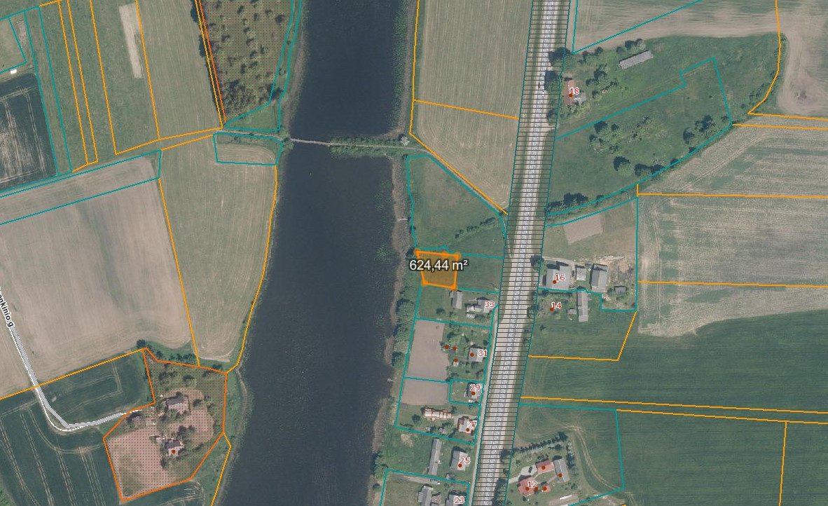
2 | Meironiškiai, Krakių sen. | Nuotekų valymo įrenginiai | 0,145 | Laisva valstybinė žemė
2 | 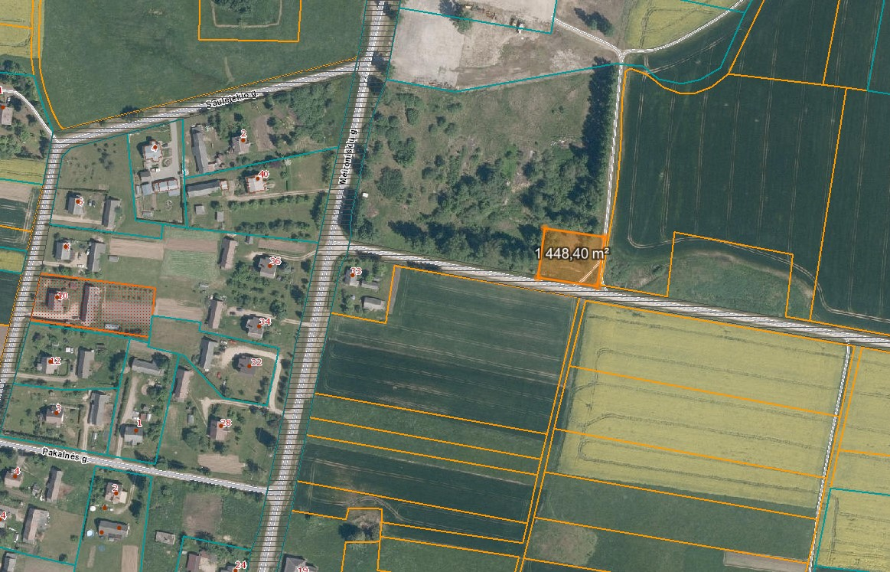
3 | Beinaičiai, Pelėdnagių sen. | Nuotekų valymo įrenginiai | 0,19 | Laisva valstybinė žemė
3 | 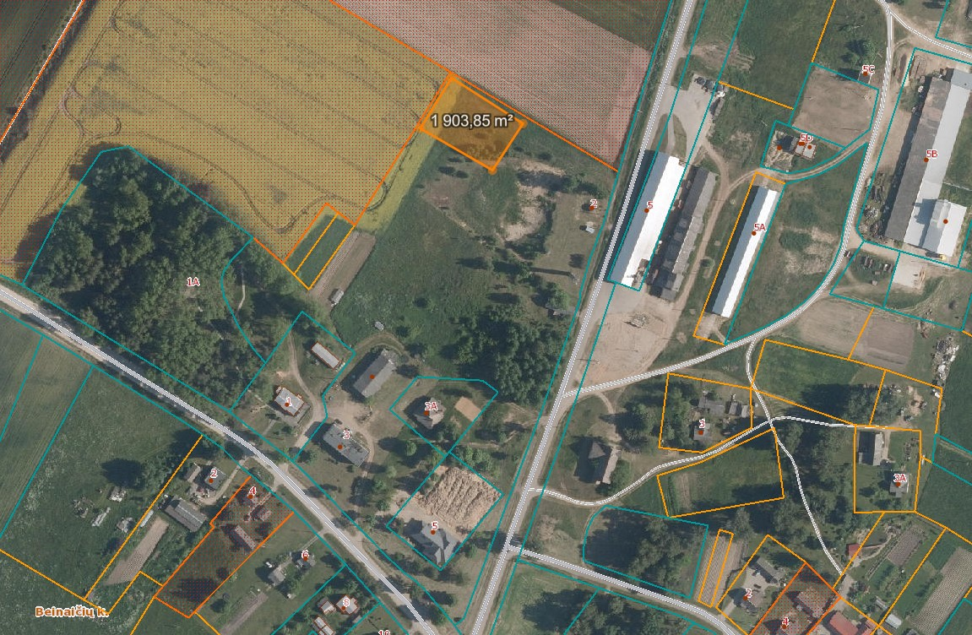
4 | Okainiai, Truskavos sen. | Nuotekų valymo įrenginiai | 0,082 | Suformuotas sklypas 5353-0002-0397
4 | 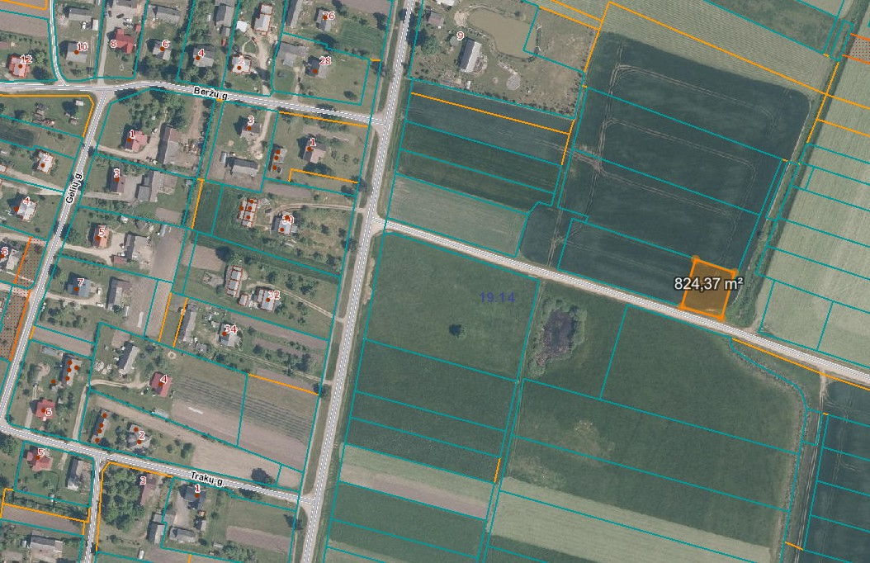
5 | Mantviliškis, Dotnuvos sen. | Nuotekų valymo įrenginiai | 0,058 | Suformuotas sklypas 4400-0214-3393
5 | 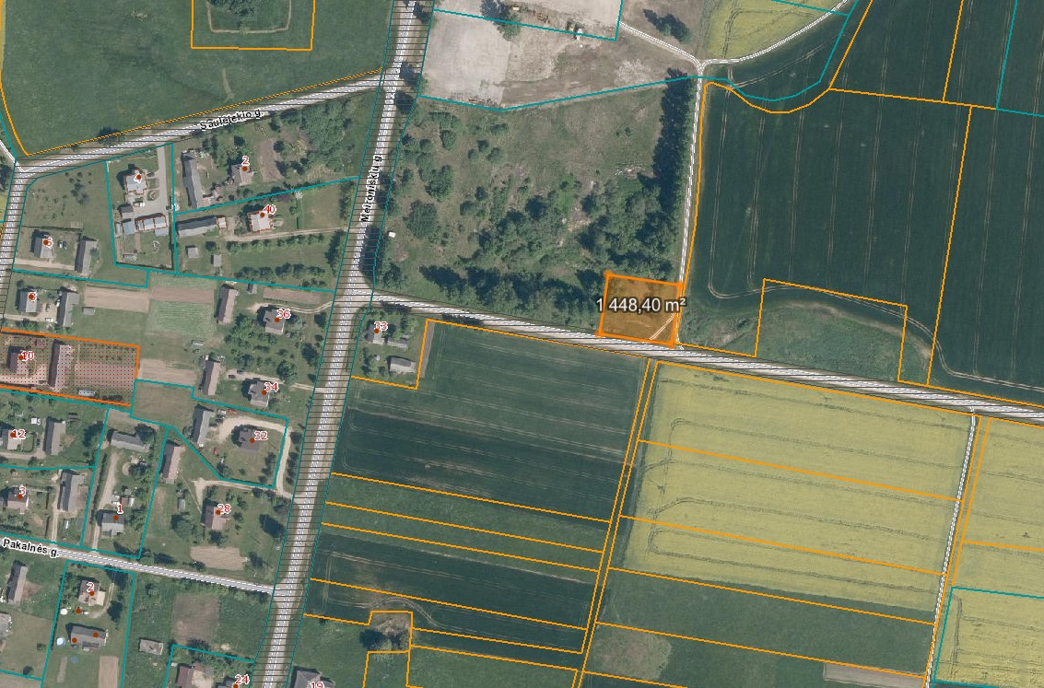
5 | Mantviliškis, Dotnuvos sen. | Vandenvietė | 0,185 | Laisva valstybinė žemė
5 | 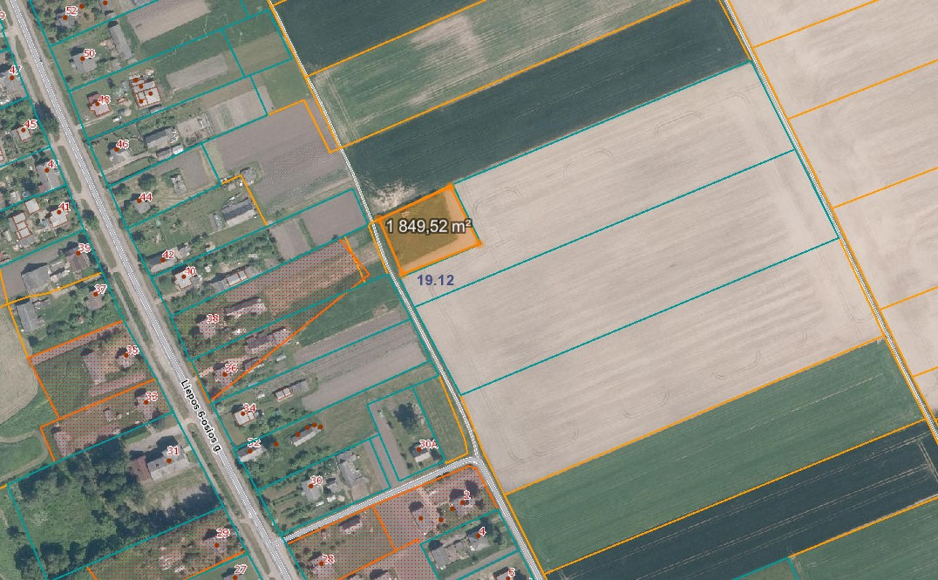
6 | Vikaičiai, Gudžiūnų sen. | Nuotekų valymo įrenginiai | 0,212 | Laisva valstybinė žemė
6 | 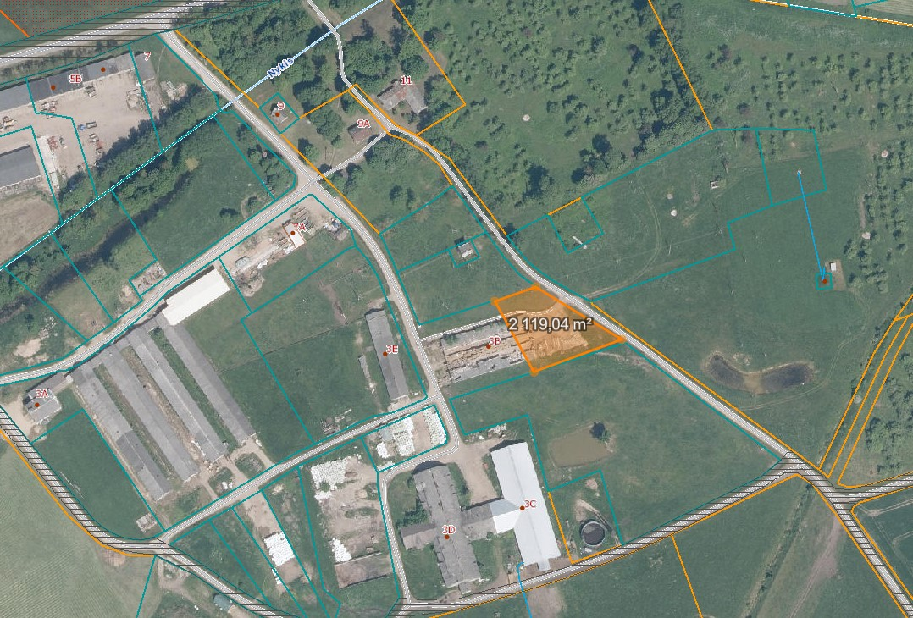
7 | Kampai II, Josvainių sen. | Nuotekų valymo įrenginiai | 0,209 | Suformuotas sklypas 4400-1102-4747
7 | 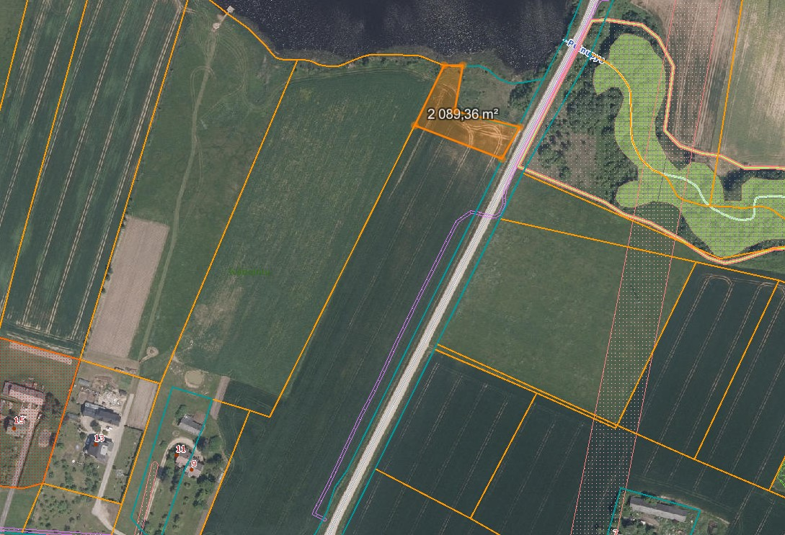
8 | Pelutava, Pernaravos sen. | Nuotekų valymo įrenginiai | 0,277 | Laisva valstybinė žemė
8 | 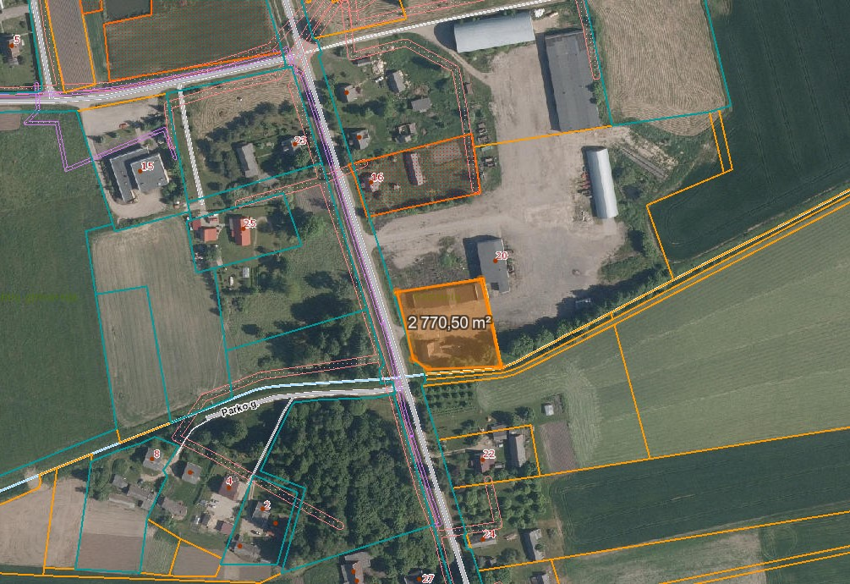
9 | Langakiai, Pernaravos sen. | Nuotekų valymo įrenginiai | 0,184 | Laisva valstybinė žemė
9 | 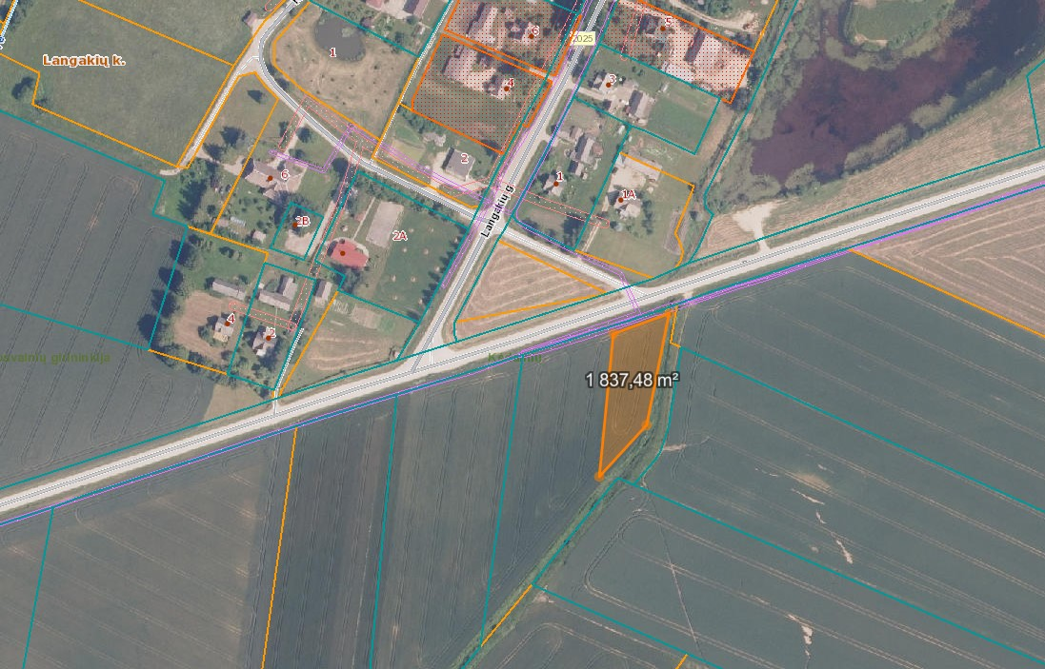
10 | Jakšiai, Pernaravos sen. | Nuotekų valymo įrenginiai | 0,425 | Laisva valstybinė žemė
10 | 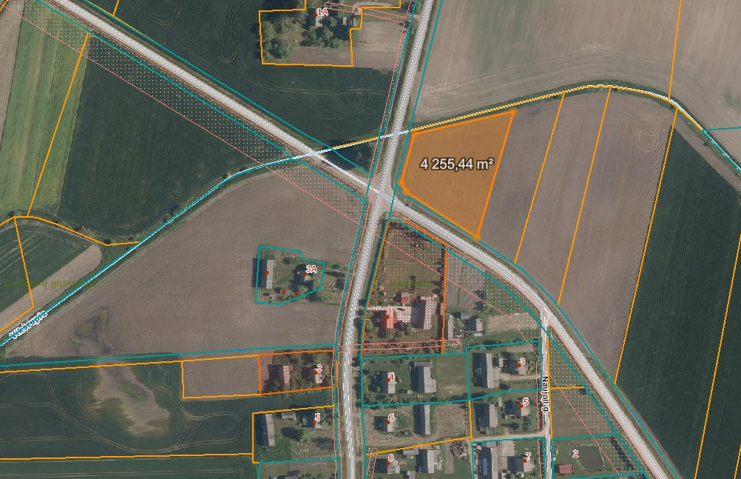
11 | Paaluonys, Pernaravos sen. | Nuotekų valymo įrenginiai | 0,165 | Laisva valstybinė žemė
11 | 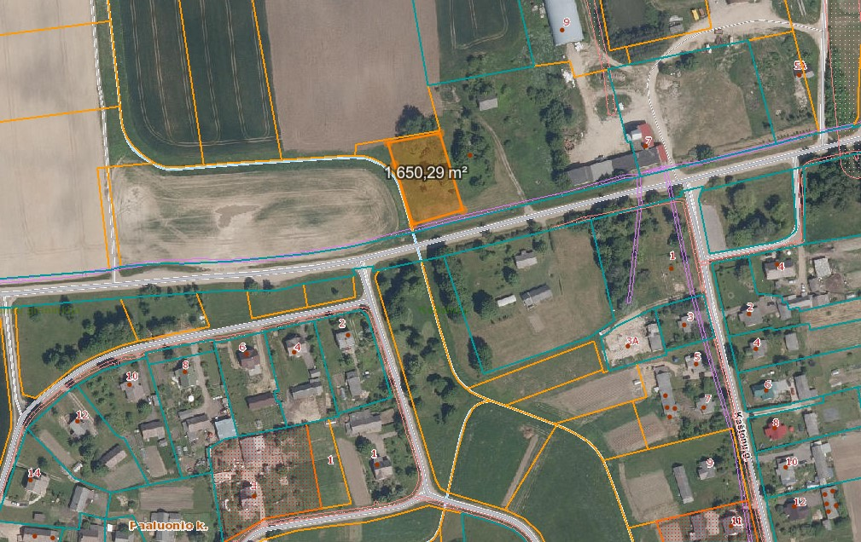
12 | Sangailiai, Šėtos sen. | Nuotekų valymo įrenginiai | 0,112 | Laisva valstybinė žemė
12 | 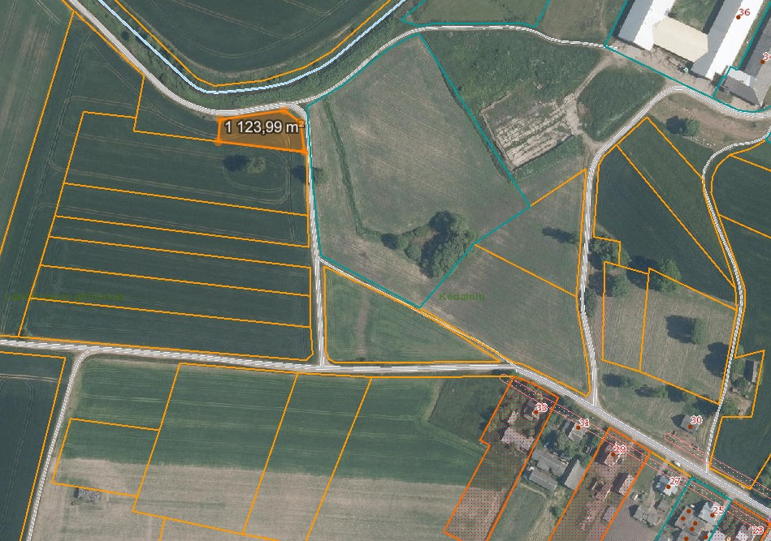
13 | Petkūnai, Truskavos sen. | Nuotekų valymo įrenginiai | 0,129 | Laisva valstybinė žemė
13 | 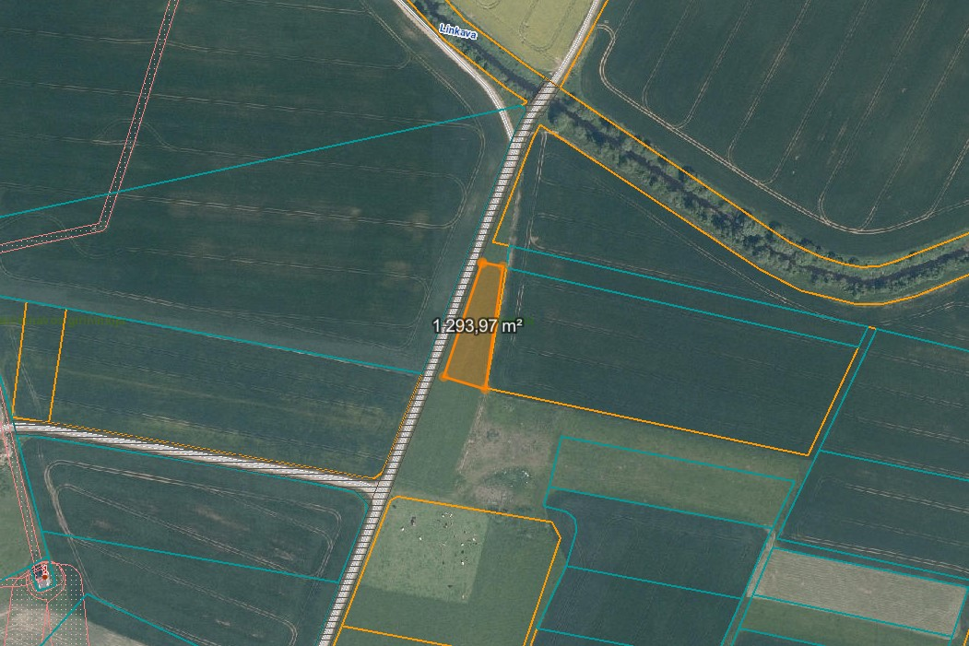
14 | Kalnaberžės k., Surviliškio sen. | Nuotekų valymo įrenginiai | 0,083 | Laisva valstybinė žemė
14 | 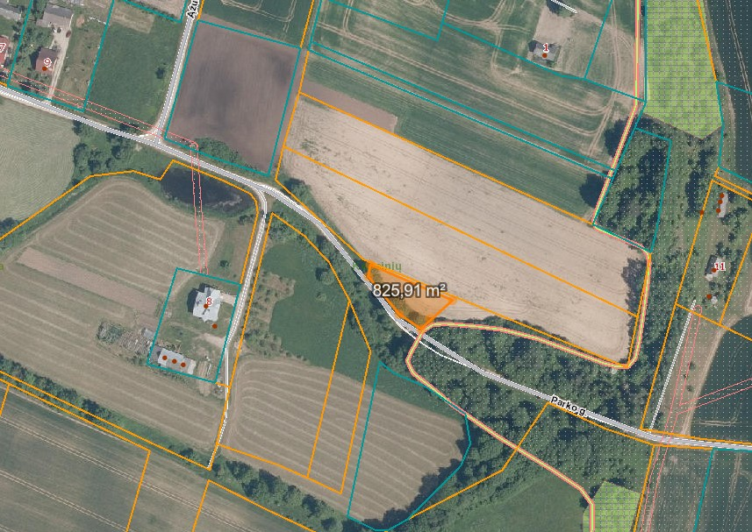
15 | Saviečių k., Pelėdnagių sen. | Nuotekų valymo įrenginiai | 0,067 | Laisva valstybinė žemė
15 | 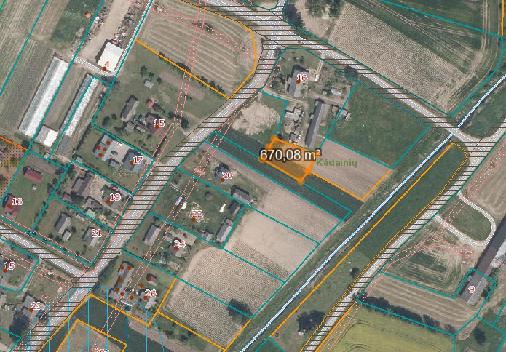

Žemės paėmimą visuomenės poreikiams reglamentuoja (https://www.nzt.lt/go.php/lit/Zemes-paemimas-visuomenes-poreikiamas):
- Lietuvos Respublikos Konstitucijos 23 straipsnis;
- Lietuvos Respublikos civilinio kodekso 4.100 – 4.102 straipsniai, 6.563 straipsnis;
- 3. Lietuvos Respublikos žemės įstatymo 2 straipsnio 12 dalis, 8 straipsnio 8 dalis, 9 straipsnio 15 dalis, 32 straipsnio 3 dalies 8 punktas, 45–48 straipsniai;
- 4. Lietuvos Respublikos Vyriausybės 2005-08-25 nutarimas Nr.924 „Dėl Žemės paėmimo visuomenės poreikiams taisyklių ir Žemės paėmimo visuomenės poreikiams projektų rengimo ir įgyvendinimo taisyklių patvirtinimo“;
- 5. Nacionalinės žemės tarnybos prie Žemės ūkio ministerijos 2014-12-17 įsakymas Nr. 1P-(1.3.)- 489 „Dėl žemėtvarkos planavimo dokumentų erdvinių objektų specifikacijos patvirtinimo“.

SPECIALIOJO PLANO KOREGAVIMO SPRENDINIŲ ĮGYVENDINIMO STEBĖSENA

Patvirtinus Kėdainių rajono vandens tiekimo ir nuotekų tvarkymo infrastruktūros plėtros specialiojo plano koregavimą, planavimo organizatorius arba jo įgaliotas asmuo, atlikdamas sprendinių įgyvendinimo stebėseną, nuolat kaupia ir analizuoja informaciją apie gyvenamųjų teritorijų, kuriose renovuota/pastatyta geriamojo vandens tiekimo ir nuotekų tvarkymo infrastruktūra ir (ar) jos sistemų skaičių, prisijungusių gyventojų ir gyventojų, kuriems sudaryta galimybė prisijungti prie naujai įrengtų geriamojo vandens tiekimo ir (ar) nuotekų tvarkymo infrastruktūros skaičių, investicijų poreikį, teritorijos raidos tendencijas ir jų įtaką plano sprendinių įgyvendinimui, parengia stebėsenos ataskaitą. Stebėsenos ataskaita rengiama už kiekvienus metus. Parengta ataskaita skelbiama savivaldybės interneto svetainėje.

Planavimo organizatorius ar jų įgalioti asmenys kas 10 metų įvertina, ar geriamojo vandens tiekimo ir nuotekų tvarkymo infrastruktūros plėtros plane nustatyta aglomeracijos riba atitinka realią situaciją ir, esant poreikiui, inicijuoja minėto plano keitimą/koregavimą.

